UNIVERSIDAD DE EL SALVADOR
FACULTAD DE MEDICINA
ESCUELA DE CIENCIAS DE LA SALUD

LICENCIATURA EN FISIOTERAPIA Y TERAPIA OCUPACIONAL

INVESTIGACIÓN DOCUMENTAL
“EJERCICIOS ISOMÉTRICOS COMO TÉCNICA DE FISIOTERAPIA EN LA DISMINUCIÓN DEL DOLOR EN PACIENTES CON ARTROSIS DE RODILLA”
PARA OPTAR AL GRADO DE:
LICENCIATURA EN FISIOTERAPIA Y TERAPIA OCUPACIONAL

ESTUDIANTES:
GUEVARA LEÓN, REBECA MARÍA
SOLANO DE VÁSQUEZ, CLAUDIA EVELYN

DOCENTE ASESOR:
LIC. MARÍA DEL CARMEN MERINO DE LOZANO

CIUDAD UNIVERSITARIA, 15 DE JULIO DE 2022
TABLA DE CONTENIDO
ÍNDICE DE TABLAS iv
GLOSARIO v
CAPÍTULO I 8
2. PLANTEAMIENO DEL FENÓMENO EN ESTUDIO 8
SITUACIÓN PROBLEMÁTICA 8
3. ENUNCIADO DEL PROBLEMA 12
4. OBJETIVOS 13
4.1 GENERAL 13
4.2 ESPECÍFICOS 13
5. JUSTIFICACIÓN 14
CAPÍTULO II 16
6. MARCO TEÓRICO 16
6.1. MARCO HISTÓRICO 16
6.2 BASES TEÓRICAS 20
6.3 ARTROSIS Y SU CLASIFICACIÓN 24
6.4 SIGNOS Y SÍNTOMAS DE ARTROSIS 25
6.5 DOLOR 25
6.6 DIAGNÓSTICO 26
6.7 TRATAMIENTO FARMACOLÓGICO 27
6.8 TRATAMIENTO QUIRÚRGICO 27
6.9. PROCESO DE INTERVENCIÓN DE FISIOTERAPIA EN PACIENTES CON ARTROSIS DE RODILLA 27
6.10 INTERVENCIÓN DE FISIOTERAPIA EN PACIENTES CON ARTROSIS DE RODILLA 30
6.11 EJERCICIOS TERAPÉUTICOS 30
7. ÍNDICE DEL MARCO TEÓRICO 34
CAPÍTULO III 36
8. METODOLOGÍA DEL TRABAJO 36
9. REVISIÓN HEMEROGRÁFICA 38
10. CRONOGRAMA DE ACTIVIDADES 39
11. PRESUPUESTO 41
CAPÍTULO IV 42
RESULTADOS 42
FICHERO 42
RESULTADOS OBTENIDOS EN LOS ESTUDIOS 44
RESULTADOS COMPLEMENTARIOS OBTENIDOS EN LOS ESTUDIOS 77
INTERPRETACIÓN DE LOS RESULTADOS 80
CAPÍTULO V 81
12. CONCLUSIONES 81
13. RECOMENDACIONES 83
14. ANEXOS 84
FICHAS HEMEROGRÁFICAS 84
OTROS ANEXOS 125
15. FUENTES DE INFORMACIÓN 130

ÍNDICE DE TABLAS

Tabla 1. Fichero de Investigación 42
Tabla 2. “Datos generales del estudio N°1” 44
Tabla 3. “Análisis de la guía de ejercicios del estudio N°1”. 47
Tabla 4. “Datos generales del estudio N°2”. 51
Tabla 5. “Análisis de la guía de ejercicios del estudio N°2” 52
Tabla 6. “Resultados de la comparación del dolor en grupos del estudio N°2”. 55
Tabla 7. “Datos generales del estudio N°3”. 56
Tabla 8. “Ejemplos del uso dela tabla de Evidencias y Recomendaciones” 57
Tabla 9. “Escala modificada de Shekelle y Colaboradores” 58
Tabla 10. “Cualidades de los Criterios ACR y escala de KELLGREN” 59
Tabla 11. “Instrumentos clinimétricos para evaluación de la osteoartrosis de rodilla”. 60
Tabla 12. “Efectividad de modalidades terapéuticas”. 61
Tabla 13. “Efectividad de diferentes modalidades de ejercicio”. 61
Tabla 14. “Datos generales del estudio N°4 64
Tabla 15. “Intervención en grupo experimental del estudio N°4” 66
Tabla 16. “Intervención en grupo control del estudio N°4” 67
Tabla 17. “Resultados de la comparación del dolor en grupos del estudio N°4”. 69
Tabla 18. “Ganancia relativa de la comparación del dolor en grupos del estudio N°4” 69
Tabla 19. “Datos generales del estudio N°5” 70
Tabla 20. “Comparación de guías de ejercicio base para el estudio N°5” 71
Tabla 21. “Guía de ejercicios del estudio N°5”. 73
Tabla 22. “Resultados de la aplicación de la guía de ejercicios del estudio N°5” 74
Tabla 23. “Datos generales del estudio N°6”. 75
Tabla 24. “Escalas utilizadas para evaluar el dolor en los estudios”. 77
Tabla 25. “Beneficios asociados encontrados en los estudios” 78
Tabla 26. “Indicaciones, contraindicaciones y desventajas encontradas en los estudios” 79

GLOSARIO

Artrocinemática: estudia el movimiento intrínseco de la articulación, es decir, la relación entre dos planos articulares cuando se produce el movimiento, el cual puede ser de giro, rodamiento, deslizamiento y rock.
Biomecánica: es la aplicación de las leyes de la mecánica en el movimiento. Estudia la estructura y la función de los sistemas biológicos a través de métodos mecánicos. Es considerada una especialidad multidisciplinaria utilizada por ﬁsioterapeutas, deportólogos, ingenieros, ergónomos y educadores físicos, entre otros, quienes aplican los principios mecánicos de la física al cuerpo humano, y describen movimientos y fuerzas desde las leyes de la mecánica.
Capacidad de adaptación: designa la capacidad de adaptarse de forma rápida y segura a nuevas situaciones mediante diversos actos, o modificando nuestra actuación en correspondencia.
Capacidad de anticipación: es la capacidad de prevenir posibles situaciones futuras, de adaptarse previamente a ellas y de prevenir mentalmente la modificación necesarias de la secuencia motoras
Capacidad de reacción: comprende la actuación rápida y dirigida a determinados estímulos o la respuesta a exigencias constantemente cambiantes.
Coordinación: Constituye la base de todos los movimientos humanos y es la responsable del aprendizaje, la regulación y la adaptación de movimientos. Puede ser considerada como el factor central de la capacidad de rendimiento motor, puesto que su efecto es el que permite que las demás características motoras básicas de la condición física, como la fuerza, la resistencia, la velocidad y la movilidad, puedan ser utilizadas.
Deslizamiento: Ocurre en superficies congruentes, curvas o planas. Consiste en que un punto de una superficie articular toma puntos nuevos en otra superficie articular. Generalmente este movimiento va combinado con rodamiento.
Dinámica: Es el estudio de los cuerpos en movimiento, comprende la cinemática y la cinética.
Distracción: Separación o desunión de las superficies articulares.
Ejercicios de fortalecimiento: Los ejercicios de fortalecimiento incrementan los músculos, poniéndolos más fuertes, dándoles más fuerza.
Ejercicio isométrico: (estático) forma de ejercicio en la cual se desarrolla tensión muscular pero no se realiza trabajo mecánico. No existe un movimiento articular apreciable y la longitud global del músculo no se modifica.
Ejercicio Terapéutico: Es la ejecución sistemática y planificada de movimientos corporales, posturas y actividades físicas con el propósito de que el paciente disponga de medios para: corregir o prevenir alteraciones, mejorar, restablecer o potenciar el funcionamiento físico, prevenir o reducir factores de riesgo para la salud y optimizar el estado general de salud, el acondicionamiento físico o la sensación de bienestar.
Equilibrio: comprende la capacidad de mantener el equilibrio del cuerpo o de recuperarlo, y de reaccionar de forma más o menos adecuada y rápida a los posibles estímulos externos que nos alejan de nuestro centro de gravedad.
Estiramiento: este concepto es utilizado de modo general para describir cualquier maniobra terapéutica diseñada para incrementar la distensibilidad de los tejidos blandos, con lo que se mejora la flexibilidad al elongar (estirar) estructuras que se acortaron en forma adaptativa y que redujeron su movilidad con el tiempo.
Estática: Se encarga del estudio de los cuerpos en reposo o equilibrio como resultado de la fuerza que actúa sobre estos
Giro: Es el movimiento de una superficie articular en un mismo punto sobre otra superficie articular alrededor de su eje mecánico.
Mecánica: Parte de la física que estudia la evolución o cambio de posición de los cuerpos en función del tiempo, cubre dos áreas básicas, la estática y la dinámica.
Osteoartritis: La osteoartritis (OA) es una de las enfermedades más antiguas y comunes entre los seres humanos. Cuando una persona tiene osteoartritis, el cartílago de las articulaciones se desgasta, lo que puede causar dolor y rigidez en las articulaciones. La OA también es conocida por muchos otros nombres, tales como enfermedad articular degenerativa, artrosis, osteoartrosis o artritis hipertrófica.
Osteocinemática: Es el estudio del movimiento de los huesos en el espacio sin tener en cuenta los movimientos de las superficies articulares, la cual se describe en los planos y ejes en que se realiza los movimientos.
Paciente: Persona con alteraciones y limitaciones funcionales diagnosticados por un fisioterapeuta que recibe atención de profesionales de esa especialidad para mejorar el funcionamiento físico y prevenir la discapacidad.
Propiocepción: es uno de los factores de la coordinación: Comprende el equilibrio y la capacidad de adaptación y de reacción. También llamada sensibilidad profunda, permite la orientación del cuerpo en el espacio mediante la percepción de la posición y el movimiento de nuestras articulaciones.
Rodamiento: ocurre en articulaciones incongruentes, es decir, en superficies con diferentes radios de curvaturas. Consiste en que nuevos puntos de una superficie, toman nuevos puuntos en otra, y ocurre en una superficie articular en el mismo plano del deslizamiento pero con diferentes ejes de movimiento.
Rock: Es el movimiento que se da en la superficie articular y ocurre al final del giro con diferentes ejes o con un eje que cambia de planos de movimiento.

CAPÍTULO I

2. PLANTEAMIENO DEL FENÓMENO EN ESTUDIO

SITUACIÓN PROBLEMÁTICA
Como estudiantes de la Licenciatura en Fisioterapia y Terapia Ocupacional de la “Escuela de Ciencias de la Salud” de la Universidad de El Salvador, hemos podido constatar en prácticas clínicas de los diferentes centros de salud en los cuales hemos tenido la oportunidad de rotar e inclusive realizar nuestro servicio social, que un porcentaje significativo de pacientes que son diagnosticados con osteoartrosis de rodilla y que asisten a terapia física en los centros de atención nacional de salud pública por presentar síntomas de dicha patología. Siendo el dolor el motivo que los ha llevado a consultar al médico y es éste el que remite los pacientes a nuestra área de atención para que se le brinde un tratamiento adecuado y oportuno.
Hablar de la Osteoartrosis es referirnos a uno de los trastornos musculoesqueléticos más frecuentes y que suele relacionarse con la edad, por lo que se prevé que la prevalencia y efectos de estos aumenten con el envejecimiento de la población mundial.
La Arthritis Foundation menciona que la Osteoartritis también es conocida como enfermedad articular degenerativa, artrosis, osteoartrosis o artritis hipertrófica. Por lo que, en este documento, al mencionarlos, nos referimos al mismo término, la artrosis.
J. Calvo y C. Campos (2010), definen la artrosis como “una artropatía degenerativa que se produce al alterarse las propiedades del cartílago y secundariamente la membrana sinovial y el hueso subcondral”. La Pan American League of Associations for Rheumatology (PANLAR) la define como “una enfermedad degenerativa que consiste en un “desgaste” del cartílago articular, que puede ser progresiva”.

Según la Osteoarthritis Foundation International (OAFI), la artrosis ha crecido más de un 70% en veinte años y sigue en aumento llegando así a los 242 millones de personas que sufren esta dolencia, en España el Dr. José Andreu hace ver la necesidad de “avanzar en la investigación en artrosis y considerarla una enfermedad grave ya que estamos hablando de la primera causa de incapacidad permanente y la tercera de incapacidad transitoria en España”.
En los Estados Unidos de América se calcula que la población afectada podría pasar de 40 millones en 1995 a 59 millones para el año 2020. Más del 70 % de los mayores de 50 años tienen signos radiológicos de OA en alguna localización. No es fácil conocer cuál es la prevalencia mundial de la artrosis, pero dependiendo del estudio oscila entre el 6 y 20 % entre los mayores de 20 años.
En Cuba la prevalencia constatada para esta afección fue del 20.41 % (IC 19.02- 21.87). En cuanto a la distribución de la OA por sexo se observa un marcado predominio entre las féminas.
Chile es el tercer país Latinoamericano con más artrosis y se estima que más del 50% de la población mayor a 50 años presenta la patología en alguna articulación relevante. La articulación de la rodilla es la principal causa de deterioro en la movilidad, especialmente en mujeres cuando acarrean objetos de las tareas de un lugar a otro mientras camina sin o con ayuda técnica.
En México, la demanda de servicios de salud que tiene la artrosis en relación con su diagnóstico, seguimiento y tratamiento es elevada. En el Instituto Mexicano del Seguro Social en el año 2003 se otorgó más de un millón y medio de consultas relacionadas con la artrosis.
El Salvador no es la excepción, pues en el año 2019, entre las causas más frecuentes de Consulta Ambulatoria atendidas en la Red de Establecimientos de Salud del MINSAL se encuentra la Artrosis, ubicada en el décimo lugar con 17,207 consultas para mujeres de 60 años o más. Y según el ISSS, en su publicación “Epidemiología de las Enfermedades Reumáticas en el consultorio de Especialidades, ISSS”, para el año 2010, la mayoría de pacientes adolecía de enfermedades músculo esquelético no inflamatorio, entre las que se encontraba la artrosis.
Para dar esta atención integral a la persona, la red de salud pública cuenta con estas áreas de Fisioterapia que ofrecen intervenciones terapéuticas no farmacológicas tales como: técnicas de tratamiento rehabilitador que incluyen programas de ejercicios terapéuticos y dentro de estos existen diferentes tipos, entre ellos, los ejercicios contra resistencia, específicamente los ejercicios isométricos; una forma estática de ejercicio en el que el músculo se contrae y produce fuerza sin cambios perceptibles en la longitud del músculo y sin movimientos articulares visibles, pero como no se aplica ninguna resistencia considerable, técnicamente no representan una forma de ejercicio contra resistencia; así lo afirma Kisner y Colby en su libro Ejercicio terapéutico, fundamentos y técnicas (2010), además menciona que; las contracciones isométricas de baja intensidad que se realizan con muy poca o ninguna resistencia son útiles para desarrollar fuerza muscular cuando el movimiento articular es doloroso y que uno de los músculos que se suelen ejercitar de esta manera es el cuádriceps femoral, músculo que proporciona directamente estabilidad articular de rodilla y el que no debería intervenirse de manera aislada, sino en todos aquellos músculos peri-articulares que la rodean. tal es el caso del músculo sartorio sin dejar atrás los isquiotibiales, de igual manera deberían incluirse los músculos de cadera tan importantes, como el tensor de la fascia lata, glúteo mayor, medio y menor, músculos pelvitrocantéreos y aductores de cadera.
Debemos ser conocedores y tomar en cuenta la dosificación recomendada de estos ejercicios, cuántas sesiones, cantidad de series y repeticiones, así como las diferentes posiciones a trabajar, teniendo en cuenta el progreso gradual en cada paciente, los beneficios asociados, contraindicaciones y desventajas de este tipo de ejercicios.

Por lo tanto, debido a la incidencia ante esta problemática, hemos consultado investigaciones teóricas y prácticas sobre los resultados que se han obtenido en el uso de los ejercicios isométricos como técnica de fisioterapia en la disminución del dolor en pacientes con artrosis de rodilla, revisando y consultando sitios tales como la revista Scielo, Google Scholar, Elsevier, Dialnet y Medigraphic.
De todas las investigaciones encontradas se seleccionarán las que cumplan con requisitos como: no contar con más de 10 años de haber sido publicadas, ser artículos relacionados con el dolor en la artrosis de rodilla y ser documentos que hablen del uso de ejercicio isométrico solos o combinados con otra técnica.

3. ENUNCIADO DEL PROBLEMA

¿CUÁLES SON LOS RESULTADOS DEL USO DE LOS EJERCICIOS ISOMÉTRICOS COMO TÉCNICA DE FISIOTERAPIA EN LA DISMINUCIÓN DEL DOLOR EN PACIENTES CON ARTROSIS DE RODILLA?

OBJETIVOS

4.1 GENERAL
- Describir los resultados obtenidos en estudios donde se ha realizado el uso de los ejercicios isométricos como técnica de fisioterapia en la disminución del dolor en pacientes con artrosis de rodilla.

4.2 ESPECÍFICOS
- Mostrar los diferentes tipos de escala que se pueden utilizar para la medición del parámetro del dolor en pacientes con artrosis de rodilla.
- Establecer a qué músculos debe dirigirse el uso de los ejercicios isométricos como técnica de fisioterapia en la disminución de dolor en pacientes con artrosis de rodilla
- Determinar la cantidad de sesiones, series y repeticiones recomendadas en el uso de ejercicios isométricos como técnica de fisioterapia en la disminución de dolor en pacientes con artrosis de rodilla.
- Reconocer las contraindicaciones y desventajas asociadas al uso de los ejercicios isométricos como técnica de fisioterapia en la disminución del dolor en pacientes con artrosis de rodilla.
- Interpretar los resultados obtenidos en la investigación sobre la utilización de los ejercicios isométricos para disminuir el dolor en paciente con artrosis de rodilla.

JUSTIFICACIÓN
El cuerpo humano, por naturaleza está hecho para el movimiento, pues éste es parte de las muchas necesidades fisiológicas que como seres vivientes tenemos que realizar para nuestro desarrollo, y una limitación a causa del dolor, cuya experiencia sensorial es compleja, puede significar la privación de libertad del mismo.
El dolor que proviene de una patología localizada, no inflamatoria ni sistémica como la osteoartrosis la cual suele afectar a las articulaciones que soportan el peso del cuerpo, como es el caso de nuestra investigación, en la que nos centraremos en la articulación de la rodilla, cuya estructura al presentar dicha patología, refleja alteraciones en el cartílago articular que se acompaña de la disminución de la capacidad de amortiguación, reduciendo la capacidad para soportar las fuerzas de la carga. Produciendo dolor al caminar, subir o bajar escaleras o al agacharse.
Así mismo puede haber presencia de deformidad en genu varo o genu valgo, pudiéndose producir también una pérdida de la extensión completa de rodilla, así como también la imposibilidad de flexionarla adecuadamente debido a la inhibición de la función de los músculos peri articulares derivando en atrofia por desuso.
A pesar que en nuestro país es alta la prevalencia de esta patología, no se encuentra información actualizada con resultados de estudios recientes respecto a los programas de ejercicios terapéuticos, que incluyan ejercicios contra resistencia, específicamente los ejercicios isométricos utilizados para tratar de disminuir el dolor en pacientes con osteoartrosis de rodilla.
Por tal motivo que, como grupo de trabajo pretendemos llevar a cabo una investigación hemerográfica que proporcione información actualizada y con resultados de estudios científicos que la respaldan. Además, no pretendemos describir una guía ideal de ejercicios sino más bien, proporcionar una herramienta que le permita al profesional de la salud específicamente al fisioterapeuta, quien forma parte importante del equipo de rehabilitación del paciente con este padecimiento, para que de alguna manera a través de su evaluación e intervención intente frenar las secuelas de la enfermedad, una vez sea diagnosticado por el médico y referido al área de fisioterapia.
Recordemos que los signos y síntomas articulares de la artrosis son progresivos y de evolución crónica por lo que debemos actuar de manera eficaz con nuestros pacientes.
Como cualquier otro plan de intervención de tratamiento, los ejercicios terapéuticos deben ser implementados de manera individual de acuerdo al criterio profesional del fisioterapeuta, con base al estado de la salud de cada paciente teniendo en cuenta su edad, lesión previa, deformidad o disfunción, así como cualquier riesgo potencial de enfermedad que puedan padecer.
La investigación se considera viable porque hay recursos suficientes y apropiados para llevar a cabo la investigación, pues hay una cantidad justa de bibliografía, la cual sería suficiente para realizar un trabajo que cumpla con los requisitos; y factible porque se cuenta con facilidad de acceso a estas fuentes de información científica que proporciona respaldo a la misma.

CAPÍTULO II

6. MARCO TEÓRICO

6.1. MARCO HISTÓRICO
6.1.1. Antecedentes nacionales
En nuestro país, como anteriormente se mencionó, a pesar que esta patología es de las más frecuentes llegando a ocupar el décimo lugar en consultas ambulatorias en el MINSAL para el año 2019, no se cuenta con referencias de intervenciones de tratamiento en fisioterapia.
En el 2017 en el Hospital de Sensuntepeque “San Jerónimo Emiliani”, se desarrolló e implementó un programa de fisioterapia para personas con artrosis de rodilla, que incluye las técnicas de ultrasonido, corrientes diadinámicas, ejercicios terapéuticos contra resistencia que incluyen los ejercicios isométricos, objetos de nuestra investigación, mecanoterapia, crioterapia y enseñanza en el hogar, y en el que concluyen que la aplicación del programa de Fisioterapia, tal como ha sido escrito, da resultados positivos.
Al aplicarse el programa de Fisioterapia adecuadamente en personas que adolecen de artrosis de rodilla, se obtuvo una mejoría notable ya que: disminuye el dolor y la inflamación, refleja un aumento de arcos de movimiento en rodilla y fuerza muscular, mejorando la participación de las personas en las actividades de la vida diaria, laborales, sociales y recreativas, así como la autoestima; logrando una mejor calidad de vida e independencia.
Los beneficiarios directos de esta investigación, serían en primer lugar, el grupo investigador, pues es el requisito para poder obtener el título como licenciadas en fisioterapia y terapia ocupacional; la universidad, ya que podrá contar con un estudio reciente referente al área de investigación. En segundo lugar, como beneficiarios indirectos se encuentran los estudiantes y futuros profesionales del área, quienes contarán con una investigación actualizada referente al tratamiento de la artrosis de rodilla, y los pacientes que podrán recibir una intervención moderna basada en la evidencia científica.

6.1.2. Antecedentes internacionales
A nivel latinoamericano los países que cuentan con más referencias de investigaciones sobre la intervención de la fisioterapia en artrosis de rodilla son México, Chile y Ecuador.
En México, según la AnMed Asoc Med Hosp ABC.2017. En su trabajo de revisión del Empleo del ejercicio en la fisioterapia como tratamiento de la osteoartrosis de rodilla en adultos mayores, el ejercicio es una medida preventiva y una forma de vida para la recuperación del paciente con artrosis de rodilla.
Diversas investigaciones relacionan el uso de ejercicios terapéuticos isométricos en el tratamiento para esta patología. En la universidad de Querétaro, México, se elaboró el trabajo titulado “Comparación de la eficacia para la disminución del dolor e incremento de la movilidad y fuerza del cuádriceps, entre el ejercicio isocinético más isométrico contra el ejercicio terapéutico isométrico en pacientes con artrosis de rodilla”; obteniendo una mejora en los pacientes de ambos grupos de estudio, en cuanto a disminución de dolor, aumento de fuerza muscular y aumento en los arcos de movimiento.
Asimismo, en el 2011, el Instituto Mexicano del Seguro Social publicó un artículo titulado “Comparación de la eficacia del ejercicio terapéutico isocinético vs isométrico” en pacientes con artrosis de rodilla” en el que también puede evidenciarse una mejoría en la disminución del dolor, aumento de la fuerza muscular y aumento del rango articular.
De igual manera, en la guía de práctica clínica publicada en el 2014, guía actualizada y elaborada por instituciones del sistema nacional de salud mexicanas, en la cual uno de los objetivos es identificar los ejercicios más efectivos para disminuir dolor en pacientes con osteoartrosis de rodilla, muestra que el ejercicio en pacientes con artrosis de rodilla leve a moderada en etapas tempranas es significativamente benéfico, para el control del dolor. Se encontró además que cada programa constituido por un solo tipo de estos ejercicios es más eficaz que los programas que incluyen diferentes tipos de ejercicios. Sugiriendo que el fortalecimiento muscular progresivo a través de ejercicios isométricos, isotónicos concéntricos y excéntricos de glúteo medio, cuádriceps y antigravitatorios, así como isocinéticos en general, mejoran el dolor tanto en reposo como durante la actividad.
Concluyendo así, que según evidencia todos los ejercicios contra resistencia incluidos los ejercicios isométricos tienen resultados positivos como tratamiento para disminuir el dolor en estos pacientes y recomienda de 8-10 repeticiones 2-3 veces por semana; pero el ejercicios isocinético es sin duda el que ha mostrado tener mayor eficacia en comparación con el isométrico para fortalecer el músculo y disminuir el dolor.
Otro estudio de revisión, en la Universidad politécnica de Pachuca, Estado de Hidalgo, México, relaciona que los ejercicios que han proporcionado mejores resultados para el fortalecimiento muscular de miembros inferiores, es el de tipo excéntrico, debido a que la fatiga del músculo se manifiesta después de seis segundos, mientras que el de tipo concéntrico se presenta a los cinco segundos, además la fuerza ejercida es mayor en la contracción excéntrica que en la concéntrica.
Por otra parte, la revista chilena “Artrosis y ejercicio físico” brinda información sobre la eficacia del ejercicio terapéutico como tratamiento para reducir el dolor en pacientes con artrosis de rodilla, pero no arroja resultados concretos sobre qué tipo de ejercicio es más o menos beneficioso para esta patología; refiere que la inactividad secundaria a los síntomas de artrosis resulta en atrofia muscular y pérdida de la condición física, lo que perpetúa y exacerba el dolor y déficit funcional, y menciona que los ejercicios de resistencia/fortalecimiento han demostrado efectos positivos en disminuir el dolor y aumentar la capacidad funcional en artrosis de rodilla.
Un estudio chileno denominado “Efectividad del tratamiento de rehabilitación en base al fortalecimiento muscular isométrico del cuádriceps crural en población mayor de 55 años, con artrosis de rodilla leve a moderada” sustentado en la búsqueda exhaustiva de evidencia científica, encontró una amplia gama de publicaciones que comparan la relación existente entre el ejercicio físico y la artrosis.
Esta investigación incluye también otro estudio observacional realizado en adultos mayores que padecían de osteoartrosis y dolor articular y que siguieron un plan de entrenamiento con base al fortalecimiento del músculo cuádriceps crural.
Concluyendo así, que el ejercicio propuesto va dirigido al fortalecimiento del músculo cuádriceps femoral en contracción isométrica con carga progresiva.
A su vez, en la universidad de Bolívar, Ecuador, en el año 2019, el trabajo de investigación “Ejercicios físicos terapéuticos para las personas de 55-65 años de edad con problemas de artrosis de rodilla”, utiliza los ejercicios isométricos para mejorar las condiciones del adulto mayor.
Igualmente, se revisó el trabajo de grado de la Universidad de Guayaquil, “Protocolo de rehabilitación física en artrosis de rodillas grado I-II en adultos mayores”, protocolo que combina agentes físicos con ejercicios de tipo isométrico para tratar de disminuir el dolor y la inflamación en fase aguda.
En el centro de salud Espoch Lizarzabaru-Riobamba, Ecuador se realizó la investigación titulada “Ejercicios isométricos para fortalecimiento muscular en adultos con gonartrosis la que evidenció resultados positivos en la disminución del dolor.
Así, el estudio “Potenciación muscular como tratamiento terapéutico en la artrosis de rodilla” de la Universidad Técnica de Ambato, Ecuador, el cual es un plan de intervención fisioterapéutica con base a los ejercicios de potenciación muscular para pacientes que presentan artrosis de rodillas contiene un programa de ejercicios isométricos muy detallados, en el cual, la determinación del nivel de dolor inicial en los pacientes con artrosis de rodilla se realizó con la aplicación de la escala de EVA, en la valoración inicial el 65%, presentaba dolor moderado a severo y ninguno presentaba dolor leve, luego de la aplicación de la potenciación muscular el 82% mejoró al presentar dolor entre leve y moderado lo que evidencia la eficacia de este tratamiento en el alivio de este molestoso síntoma.

Otro proyecto de investigación ecuatoriano titulado “Ejercicios isométricos para el fortalecimiento muscular de miembros inferiores en pacientes geriátricos de la asociación de discapacitados de Chimborazo” refiere que, luego de la ejecución de los ejercicios isométricos se obtuvieron los resultados en los que se evidencia mejoría.
Por otra parte, una revisión sistemática realizada en España sobre “Terapias de ejercicio físico en personas con artrosis de rodilla” incluye varios estudios de comparación; Mazloum, Rabiei, Rahnama, y Sabzehparvar (2018) compara entrenamiento de pilates (EP) con terapia convencional (TC), grupo control (GC), resultando los dos primeros grupos con mejoras significativas.
Ojoawo, Mathew, Olaogun y Hassan (2016), compara entrenamiento propioceptivo (EPR) con ejercicios isométricos (EI), los dos grupos obtuvieron resultados positivos en cuanto al dolor.
Siempre en España, se realizó una revisión sistemática sobre “Ejercicio terapéutico como tratamiento de fisioterapia en pacientes con gonartrosis” que concluye que el Ejercicio Terapéutico es una intervención de fisioterapia para mejorar la función y reducir la discapacidad.

6.2 BASES TEÓRICAS
6.2.1 Anatomía funcional de la rodilla
Biomecánica
La articulación de la rodilla es la más grande del cuerpo humano ubicada en el segmento intermedio de la extremidad inferior Clasificada como una articulación sinovial. Articulación de un solo grado de libertad, la flexo-extensión, de manera accesoria posee un segundo grado de libertad, la rotación, sobre el eje longitudinal de la pierna, que aparece cuando la rodilla está flexionada.
Algunos autores describen la rodilla como una articulación bicondílea; esto es cierto desde el punto de vista anatómico, pero desde el punto de vista mecánico es, sin discusión alguna, una articulación troclear específica.
El primer grado de libertad está condicionado por el eje transversal, condicionado por una articulación de tipo troclear, alrededor de la cual se efectúan movimientos de flexoextensión en un plano sagital. Dicho eje, incluido en un plano frontal, atraviesa horizontalmente los cóndilos femorales.
El segundo grado de libertad, ocurre solo en la articulación femorotibial, consiste en la rotación alrededor del eje longitudinal de la pierna con la rodilla en flexión. La rotación interna dirige la punta del pie hacia dentro e interviene en gran parte en el movimiento de aducción del pie.
La rotación externa dirige la punta del pie hacia afuera e interviene también en el movimiento de abducción del pie. La estructura de la rodilla hace estas rotaciones imposibles cuando la articulación está en máxima extensión; el eje de la pierna se confunde entonces con el eje mecánico del miembro inferior y la rotación axial ya no se localiza en la rodilla, sino en la cadera que la suple, al haber un bloqueo articular que une la tibia al fémur.

Componentes
La rodilla contiene tres componentes:
- Óseos (fémur, tibia y rótula)
- Ligamentoso (ligamento cruzado anterior y posterior, ligamento colateral medial y lateral, ligamento rotuliano y ligamento popítleo arqueado)
- Muscular (músculos cuádriceps femoral, sartorio, recto interno y semitendinoso, tendón del bíceps crural, músculos sóleos y la cintilla iliotibial)

Fisiología
La fisiopatología del cartílago articular hialino en la artrosis: Está dada por modificaciones o cambios en el número de células. La Osteoartritis se caracteriza por un dramático cambio en el número de células, y esta cantidad depende del equilibrio entre la mitosis y la muerte celular; hay 2 formas de muerte celular: Apoptosis y Necrosis.
Como consecuencia de esta apoptosis resulta un cartílago hipocelular, el cual puede ser consecuencia de un programa intrínseco que se activa en los condrocitos senescentes o de factores extrínsecos como citocinas que estimulan la degradación de la matriz y/o activan los receptores de muerte celular.
Influencia de los estímulos mecánicos en la fisiopatología del condrocito: Entre los factores que se han identificado como responsables del inicio y/o evolución de la Osteoartrosis, están los factores mecánicos, relacionando la sobrecarga a la que está sometida una articulación con la aparición de la artrosis. El cartílago hialino articular maduro es un tejido avascular y su nutrición ocurre mediante difusión simple desde el hueso subcondral o la superficie articular. Por esta razón, la aplicación de la presión correcta sobre el cartílago articular es necesaria para su perfecta nutrición y al haber un exceso o un defecto de presión se correlaciona con un metabolismo catabólico del cartílago.
También, la compresión del cartílago produce deformación de los condrocitos, y esta se acompaña de variaciones en los gradientes de presión hidrostática, flujo de fluidos, potenciales de membrana, así como de cambios fisicoquímicos, como en el contenido de agua de la matriz, variaciones de la concentración iónica y cambios en la presión osmótica.
La membrana sinovial: La participación del hueso subcondral en la etiopatogenia de la artrosis es indudable. Uno de los posibles mecanismos de iniciación de la artrosis es la rigidez del hueso subcondral. Una vez iniciado el daño en el cartílago, la rigidez del hueso subcondral puede contribuir a una progresión más rápida de la artrosis.
En una articulación normal, el hueso subcondral atenúa las cargas recibidas al absorber entre un 30-50% de la carga, mientras que el cartílago únicamente absorbe un 1-3%. Cuando el hueso subcondral se esclerosa, disminuye su capacidad de absorción hasta un 50% y ello supone un aumento de la energía que disipa al resto de la articulación, incluido el cartílago con el consiguiente deterioro de éste.
El dolor que está asociado con la artrosis puede originarse en el SNC, más que en la articulación o tejido periarticular, y que el SNC puede participar de una manera activa en la patogenia de la enfermedad.
Las terminaciones nerviosas aferentes pueden contribuir al desarrollo de la enfermedad articular a través de una excesiva liberación en los tejidos articulares de neuropéptidos y otros mediadores de la inflamación. Este proceso supone un incremento de la presión intraarticular que, presumiblemente, puede afectar a la neurofisiología de la articulación, dando lugar a una hiperexcitabilidad en estas terminaciones nerviosas que, finalmente, conlleva dolor articular. Esta hiperexcitabilidad de las terminaciones nerviosas aferentes conduce a una hiperexcitabilidad de las neuronas supraespinales y espinales, estableciéndose un mecanismo por el cual el dolor articular puede no depender, de forma directa, de los estímulos originales.
Las 2 funciones principales de los músculos son dar la energía necesaria para desarrollar el movimiento y proporcionar estabilidad a la articulación, por lo que una disminución importante de la fuerza muscular puede precipitar la degeneración de la articulación. Por ello, el músculo podría proporcionar un frente terapéutico interesante en el tratamiento de la artrosis.

6.3 ARTROSIS Y SU CLASIFICACIÓN
Como ya se mencionó anteriormente, la artrosis es un trastorno crónico degenerativo que afecta principalmente al cartílago articular de las articulaciones sinoviales, con eventual remodelación y sobrecrecimiento óseo en los márgenes articulares (espolones y osteofitos).
Clasificación Etiológica
La clasifica en función de su causa, como Primarias o Idiopáticas (en estas, se cumplen los criterios diagnósticos de la artrosis sin la presencia de otra enfermedad subyacente causal) y Secundarias (pueden ser debidas a múltiples enfermedades, pudiendo presentar características diferenciales según la entidad causal).
Clasificación topográfica
Según la topografía o localización de las articulaciones afectadas, la artrosis puede clasificarse en formas típicas, que habitualmente corresponden a formas primarias, y formas atípicas, que habitualmente corresponden a formas secundarias.
Clasificación de Kellgren y Lawrence
Según su repercusión radiológica, la artrosis puede clasificarse en 5 grados en la escala de Kellgren-Lawrence, que contempla el estrechamiento de la interlínea articular, la presencia de osteofitos, la esclerosis subcondral y la deformidad de los extremos óseos. Esta forma de clasificación tiene algunas limitaciones relevantes, como la variabilidad interobservador en la interpretación de las imágenes radiológicas, las posibles interferencias de la postura del paciente en el grado del pinzamiento en la artrosis de rodilla, o la mayor importancia atribuida a los osteofitos sobre el pinzamiento de la interlínea, cuando este último puede ser un criterio más sensible de artrosis en fases iniciales y en algunas localizaciones.

SIGNOS Y SÍNTOMAS DE ARTROSIS
Los signos y síntomas de la artrosis con frecuencia se desarrollan con lentitud y empeoran con el tiempo, e incluyen los siguientes: estrechamiento de la interlinea articular, presencia de osteofitos, esclerosis subcondral y deformidad de los extremos óseos, rigidez en las articulaciones que puede ser más notoria al despertar o después de estar inactivo. Sensibilidad en la articulación, posiblemente al aplicar un poco de presión sobre ella o cerca de ella. Pérdida de flexibilidad e imposibilidad para mover la articulación en todo su rango de movimiento. Sensación chirriante y crepitación durante el movimiento. Inflamación de los tejidos blandos alrededor de la articulación. Dolor durante o después del movimiento.

DOLOR
El principal síntoma de la artrosis es el dolor, suele clasificarse como agudo o crónico, que a veces se describe como dolor continuo profundo, que suele empeorar cuando se realiza un sobreesfuerzo y a medida que avanza el día. Una vez la enfermedad ya está evolucionada, el dolor puede aparecer en reposo o durante el descanso nocturno.
Según Samdolor y osteoartrosis, el dolor es un síntoma multidimensional, que se presenta en la gran mayoría de los padecimientos, por lo que suele ser el motivo más frecuente de consulta.
De acuerdo con la Asociación Internacional para el Estudio del Dolor (IASP) el dolor se define como “una experiencia sensorial desagradable, asociada con daño tisular actual o potencial.
Según su etiología, el dolor puede ser clasificado en noniceptivo y neuropático, el primero puede ser somático (originado en la piel, el tejido muscular, óseo o articular), o visceral, producto de la respuesta normal de noniceptores mecánicos, térmicos o químicos que se localizan en los tejidos y que se activan como respuesta a la presencia de un daño.
El dolor nociceptivo o adaptativo, es una función biológica primaria, que ocurre cuando el sistema somatosensorial se encuentra intacto y procesa la información necesaria para advertir al individuo de la experiencia de un daño o que un estímulo puede producir una lesión.
El dolor por su temporalidad puede ser agudo o crónico; el primero se presenta de forma repentina acompañando a la lesión o enfermedad que lo produce y su duración se encuentra en un rango de pocos minutos a varias semanas, acompañando al período de curación de la lesión. Su función es protectora pues promueve respuestas que favorecen la curación de la lesión; el segundo es aquel que persiste pasado el tiempo normal de curación de la lesión, perdiendo la función fisiológica de protección del dolor noniceptivo. De forma general se define como aquel que permanece por más de tres a seis meses.

6.6 DIAGNÓSTICO
El diagnóstico de la artrosis inicia con la anamnesis y el interrogatorio que el médico realiza al paciente sobre sus síntomas, seguido de una exploración de la articulación de la rodilla, con la evaluación de los movimientos de la misma. El diagnóstico se confirma mediante la práctica de una radiografía de las rodillas, en las que el médico puede ver los signos inconfundibles y característicos de la artrosis, como estrechamiento del espacio articular, cambios en el hueso y la formación de espolones óseos (osteofitos).
Otros exámenes que suelen realizarse son: análisis de sangre, las “pruebas reumáticas”, la resonancia magnética o el escáner, ayudan a determinar el estado del hueso y los tejidos blandos o cuando se sospeche alguna complicación en la rodilla, en ocasiones, es necesario realizar una artroscopia para tener una visión directa del problema.

6.7 TRATAMIENTO FARMACOLÓGICO
- Analgésicos y antiinflamatorios
- Medicamentos protectores o estimulantes de los cartílagos
- Ácido hialurónico
Se refiere al tratamiento con cualquier sustancia, diferente de los alimentos, que se usa para prevenir, diagnosticar, tratar o aliviar los síntomas de una enfermedad o un estado anormal. Llamada también farmacoterapia, terapia medicamentosa, tratamiento con medicamentos y tratamiento farmacológico.

6.8 TRATAMIENTO QUIRÚRGICO
Cuando los síntomas no disminuyen con ningún tratamiento, se considera la opción de una cirugía de rodilla, la cual tiene tres tipos principales:
- Reemplazo total de la articulación
- Artroscopía
- Osteotomía

6.9. PROCESO DE INTERVENCIÓN DE FISIOTERAPIA EN PACIENTES CON ARTROSIS DE RODILLA
6.9.1 Historia clínica y anamnesis general
La anamnesis es el proceso por el cual el fisioterapeuta recaba la información del paciente que acude a consulta. En el caso de la artrosis esta va enfocada de la siguiente manera:
-Observación: es de vital importancia observar la forma de caminar del enfermo, así podremos ver signos de dolor, rigidez, entre otros aspectos.
- Dolor: cómo fue el comienzo de este, si es de temporalidad aguda o crónica, la intensidad y el tiempo que la persona pasa con dolor.
- Rigidez: si hay presencia de esta que suele mejorar o no rápidamente con el movimiento.

6.9.2 Examen y exploración física
Puede iniciarse la exploración colocando al paciente sentado al borde de la mesa de exploraciones y el fisioterapeuta se coloca frente a él. Así se inicia con la palpación de los tejidos óseos y con los tejidos blandos (músculos, tendones, bolsas, meniscos y ligamentos, nervios).

6.9.3 Valoración de la postura
Consiste en observar la alineación, utilizando una plomada que suele estar colgada del techo. Se realiza en los planos anterior, lateral izquierdo, lateral derecho y posterior. Esta nos permite observar alteraciones de postura, como la inclinación a uno de los lados, nivel y simetría de los hombros, nivelación de espinas ilíacas, nivel de rodillas y pliegues popítleos, entre otros.

6.9.4 Valoración de la marcha
Es necesaria para determinar si hay alteraciones en esta. La marcha consta de 8 fases (contacto inicial, respuesta a la carga, soporte medio, soporte terminal, prebalanceo, balanceo inicial, balanceo medio y balanceo terminar), distribuidas en 2 períodos (soporte y balanceo).

6.9.5 Test de valoración
-Test de fuerza muscular de Daniels.
-Test de goniometría
-Test de postura
-Test de marcha

6.9.6 Escalas de valoración
-Escala de WOMAC: The Western Ontario and McMaster Universities Osteoarthritis Index (WOMAC), es el cuestionario más utilizado para la valoración de los resultados en la extremidad inferior, recoge tres aspectos fundamentales con 24 ítems, entre los que se encuentran el dolor con 5, rigidez con 2 y función física con 17.
- Cuestionario Koos: El Knee injury and Osteoarthritis Outcome Score (KOOS) ha sido desarrollado como instrumento para evaluar la opinión del paciente sobre su rodilla y problemas asociados.
- EVA: La Escala Visual Analógica (EVA) permite medir la intensidad del dolor que describe el paciente con la máxima reproducibilidad entre los observadores. Consiste en una línea horizontal de 10 centímetros, en cuyos extremos se encuentran las expresiones extremas de un síntoma. En el izquierdo se ubica la ausencia o menor intensidad y en el derecho la mayor intensidad.

6.10 INTERVENCIÓN DE FISIOTERAPIA EN PACIENTES CON ARTROSIS DE RODILLA
Existen diferentes técnicas de fisioterapia con las que se abordan la artrosis de rodilla entre ellas:
- Hidroterapia
- Terapia manual
- Electroterapia
- Mecanoterapia
- Kinesiotaping
- Ejercicio terapéutico

6.11 EJERCICIOS TERAPÉUTICOS
Este último, es de gran importancia para la rehabilitación funcional del paciente pues no solo son utilizados por el fisioterapeuta para tratar de mantener o mejorar la función corporal proporcionando al paciente una rehabilitación que le permita dentro de los límites de su patología una independencia funcional, sino que también son utilizados en la prevención de disfunciones de quienes los practican.
Según Kisner&Colby en su libro Ejercicios Terapéuticos, quinta edición los define como: “La ejecución sistemática y planificada de movimientos corporales, posturas y actividades físicas con el propósito de que el paciente disponga de medios para:
- Corregir o prevenir alteraciones
- Mejorar, restablecer o potenciar el funcionamiento físico
- Prevenir o reducir factores de riesgo para la salud
- Optimizar el estado general de salud, el acondicionamiento físico o la sensación de bienestar”
El ser humano para mantener dicha independencia funcional necesita que sus músculos sean capaces de producir, mantener y regular la tensión muscular, para ello es necesario la fuerza, potencia y resistencia del músculo.
Cuando existe una alteración en el funcionamiento muscular, el fisioterapeuta cuenta con una gama de técnicas a utilizar dentro de su terapia y una de ellas son los ejercicios contra resistencia que se definen como: “Cualquier tipo de ejercicio activo en el que la contracción muscular dinámica o estática, se aplica contra una fuerza de resistencia externa que puede ser manual o mecánica.”

6.11.1 Ejercicios Contra-resistencia
Se define como cualquier tipo de ejercicio activo en el que la contracción muscular, dinámica o estática, se aplica contra una fuerza de resistencia externa que puede ser manual o mecánica.
Este tipo de ejercicio, forma parte esencial de los programas de rehabilitación física tanto de manera preventiva, como correctiva cuando ya está presente una discapacidad funcional debido a una patología establecida.

6.11.2. Ejercicios isométricos
El ejercicio isométrico objeto de nuestra investigación, es un tipo de ejercicio contra resistencia que se define como “Una forma estática de ejercicio en el que el músculo se contrae y produce fuerza sin cambios perceptibles en la longitud del músculo y sin movimientos articulares visibles.

Dentro del ejercicio isométrico se tienen tres tipos:
- Ejercicios de estabilización
- Ejercicios isométricos de ángulos múltiples
- Ejercicios estáticos: “Ejercicios que involucran contracciones isométricas de baja intensidad que se realizan con muy poca o ninguna resistencia”.
Estos están indicados para disminuir dolor y espasmo muscular y para favorecer la relajación y circulación durante la etapa aguda de cicatrización de tejidos blandos lesionados.
Las características de este tipo de ejercicio son la intensidad de la contracción muscular, duración de la actividad muscular, contracciones repetitivas y por último el ángulo articular y especificidad de modo.
En cuanto a la intensidad de la contracción muscular, el fisioterapeuta tendrá que ir valorando la resistencia la cual tendría que ir aumentando gradualmente según el avance en las terapias.
La duración de la actividad muscular tiene que ser suficiente para que se produzcan los efectos deseados, para ello tiene que una contracción isométrica de 10 segundos repartidos en 2 segundos de levantamiento, 6 segundos de mantenimiento y 2 segundos de descenso.

6.11.3. Ejercicio dinámico-concéntrico y excéntrico (isotónico)
Por años se ha utilizado el término “isotónico” (en referencia a igual tensión) para describir las contracciones musculares dinámicas contra resistencia, este uso es incorrecto.
Pero en realidad no existe igual tensión, ya que esta varía debido que cuando movilizamos determinado segmento corporal, lo hacemos en relación a longitud del antagonista y tensión muscular del agonista, ya que la primera se refiere al alargamiento que sufre el músculo antagonista (contracción excéntrica) al permitir la tensión o acortamiento del agonista (contracción concéntrica).

El término ejercicio concéntrico hace referencia a una forma de entrenamiento muscular dinámico en el que se produce tensión muscular y acortamiento del músculo a medida que se trata de elevar una carga (resistencia) externa.
En cambio, el ejercicio excéntrico es aquel en el que el músculo recibe una carga que sobrepasa su capacidad de producir fuerza, lo que produce el alargamiento físico del músculo que trata de controlar la carga.

6.11.4. Adaptación fisiológica a los ejercicios contra resistencia
Es importante saber lo que sucede de manera fisiológica en el paciente cuando incluimos en nuestro plan de tratamiento los ejercicios contra resistencia y en este caso los ejercicios isométricos.
Cuando los sistemas corporales (sistema nervioso, metabólico, enzimas, composición corporal, tejido conectivo, así como también la estructura musculoesquelética) del paciente se ven sometidos aún nivel de resistencia mayor de lo habitual pero adecuado de forma personal, al inicio hay una reacción fisiológica aguda, la cual se adecua a lo largo del tiempo con estas nuevas exigencias fisiológicas.
No podemos hablar de un determinado tiempo de adaptación fisiológica, pues depende de cada paciente, patologías previas, nivel de actividad previa.

ÍNDICE DEL MARCO TEÓRICO
Bases Teóricas
Anatomía funcional de la rodilla
Artrosis y su clasificación
Dolor
Diagnóstico
Proceso de intervención de fisioterapia en pacientes con artrosis de rodilla
Historia clínica y anamnesis general
Examen y exploración física
Valoración de la postura
Valoración de la marcha
Escala visual analógica para evaluar el dolor
Escala WOMAC para evaluar el dolor
Intervención de fisioterapia en pacientes con artrosis de rodilla
Ejercicios terapéuticos
Ejercicios isométricos
Resultados de la investigación: escalas para evaluar el dolor en los pacientes con artrosis de rodilla, dosificación de ejercicios, músculos a los que se dirigen los ejercicios isométricos, desventajas y contraindicaciones de la aplicación de los ejercicios isométricos, y beneficios asociados de la utilización de estos.
Conclusiones del estudio
Recomendaciones de la aplicación de los ejercicios isométricos en paciente con artrosis de rodilla

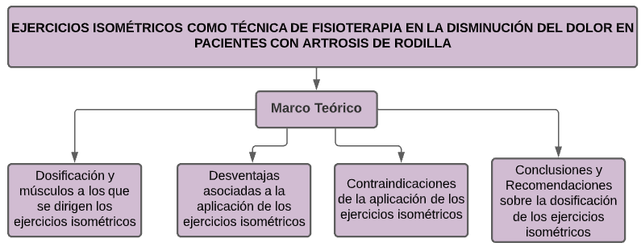

CAPÍTULO III

METODOLOGÍA DEL TRABAJO
El método propuesto por el grupo de trabajo para llevar a cabo esta investigación es el de tipo documental hemerográfica, que tiene como fin, recolectar información competente a la investigación a realizar, con el objetivo de revisar y analizar para interpretar dicha información proveniente de fuentes primarias y/o secundarias de revistas, tesis, guías de tratamiento que cumplan nuestros criterios de inclusión, siendo estos los siguientes:
- No contar con más de 10 años de haber sido publicadas
- Ser artículos relacionados con dolor en artrosis de rodilla
- Ser documentos que hablen del uso de ejercicio isométrico solos o combinados con otra técnica
- Que cuenten con suficiente validez científica que proporcione confiabilidad y respaldo a nuestra investigación como la revista Scielo, Google Scholar, Elsevier, Dialnet y Medigraphic.
Quedarán excluidos de esta investigación todos aquellos documentos que estén en otro idioma que no sea el español y que no contengan información relacionada con los criterios de inclusión anteriormente establecidos.
Esta información será plasmada en fichas hemerográficas para su control o registro.
El proceso de investigación contempla:
Universo: Es el estudio de la información documentada dirigida a los pacientes con dolor en artrosis de rodilla.
Muestra: La investigación presenta un análisis crítico de 6 estudios que nos permitirá evaluar los próximos posibles resultados del uso del ejercicio isométrico como técnica de fisioterapia en pacientes con artrosis de rodilla. Los cuales han sido seleccionados a partir de documentos publicados hace 10 años.
Método: Se realiza una revisión y búsqueda de información a partir de bases de datos como lo son: revista Scielo, Google Scholar, Elsevier, Dialnet y Medigraphic. Teniendo siempre en cuenta el tiempo en que han sido publicados.
Técnica: Se realiza una búsqueda bibliográfica a partir de la base de datos antes mencionadas y se recolecta la información en fichas hemerográficas que contienen las fuentes de información con un análisis.

REVISIÓN HEMEROGRÁFICA
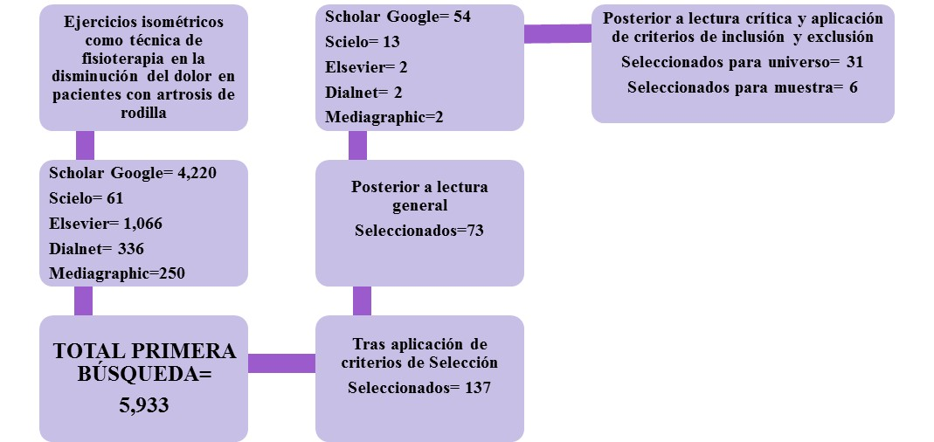

CRONOGRAMA DE ACTIVIDADES

PRESUPUESTO

Concepto | Meses | Costo mensual | Costo total
Servicio de internet | 32 | $70 | $2240
Servicio de energía eléctrica | 32 | $50 | $1600
TOTAL | 32 | $120 | $3840

CAPÍTULO IV

RESULTADOS

FICHERO
Tabla 1. “Fichero de Investigación”.

RESULTADOS OBTENIDOS EN LOS ESTUDIOS
Estudio N° 1: "Ejercicios físicos terapéuticos para las personas de 55-65 años de edad con problemas de artrosis de rodilla"
Tabla 2. “Datos generales del estudio N°1”.

Investigación realizada entre los años 2017 – 2018 en Ciudadela Vergeles, Querétaro, México, y que parte de la contrariedad de la falta de estrategias y planes para combatir las causas y agravantes de los síntomas de artrosis de rodilla. Tiene como finalidad, establecer una guía de ejercicios terapéuticos para mejorar la movilidad articular de rodilla de las personas de 55 – 65 años de edad que presentan problemas de artrosis.
Ahora bien, tiene un diseño de estudio exploratorio, pues en primera instancia, fue a través de una observación preliminar en el lugar donde se desarrolla la problemática, y por medio de una encuesta realizada directamente a una muestra conformada por 25 personas, que consistió en 6 interrogantes, siendo para nuestra investigación 3 las más relevantes:

- 2. ¿Estima que la práctica de actividad física terapéutica puede ayudar a la prevención y tratamiento de la artrosis de rodilla?
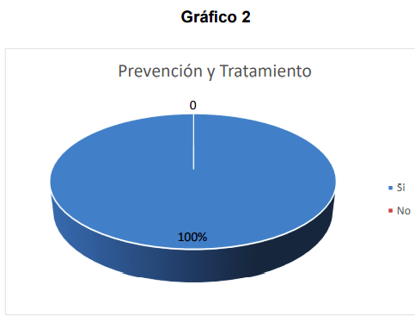
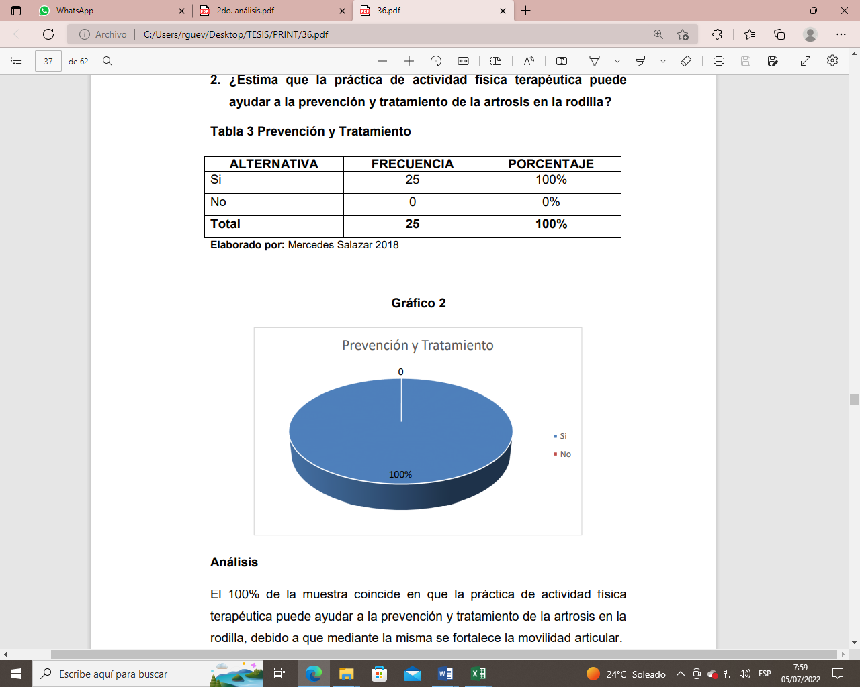

El resultado indica que 25/25, es decir el 100% coincidió que la práctica de actividad física terapéutica puede ayudar a la prevención y tratamiento de la artrosis en rodilla.
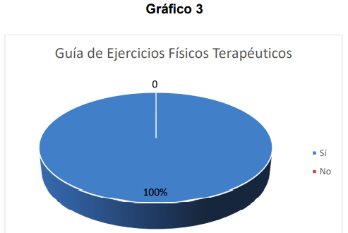
- 3. ¿Cree que se debe implementar una guía de ejercicios físicos terapéuticos para prevenir y tratar la artrosis de rodilla?
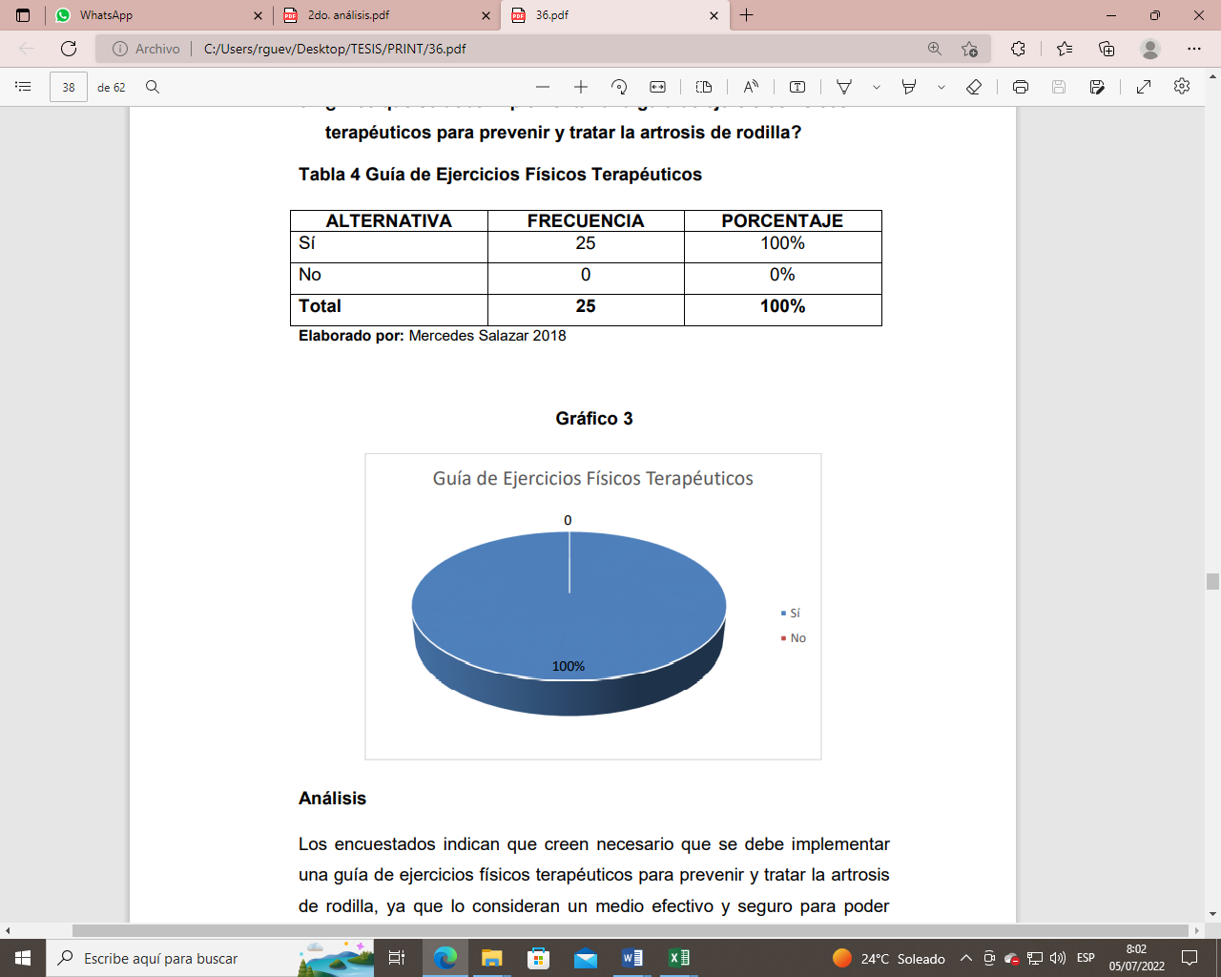

El 100% de los encuestados indican que existe una necesidad de implementar una guía de ejercicios físicos terapéuticos para prevenir y tratar la artrosis de rodilla.

III) 6. ¿Considera que la artrosis de rodilla incide en la pérdida de la movilidad articular lo cual no permite realizar actividades de desplazamiento en la vida diaria?

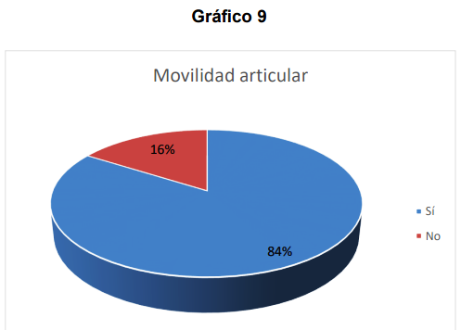
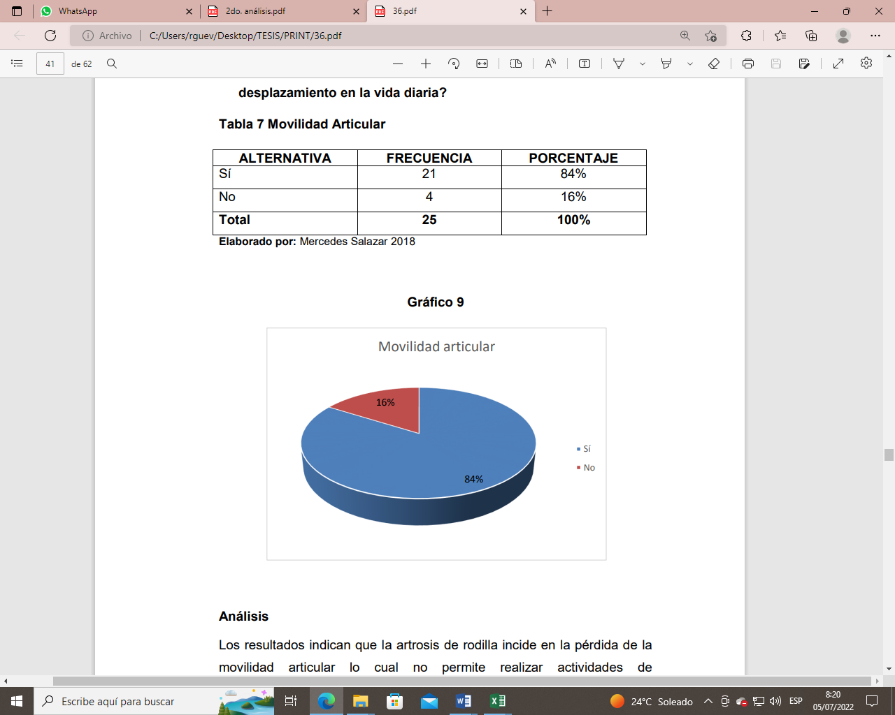

El resultado indica que el 84% de la muestra considera que la artrosis de rodilla incide en la pérdida de la movilidad articular, lo cual no permite realizar actividades de desplazamiento en la vida diaria.
Los resultados obtenidos fueron suficientes para poder establecer una guía de ejercicios terapéuticos para mejorar la movilidad articular de rodilla de las personas de 55 – 65 años de edad que presentan problemas de artrosis.
Se considera de vital importancia para el cumplimiento de la guía, que exista la predisposición y el compromiso de cada persona para que cumplan correctamente con las sesiones.
Además, se debían cumplir con 3 requisitos:
- Contar con el diagnóstico médico de artrosis de rodilla.
- Conocer los antecedentes médicos de la persona, en caso de que se presentara otro tipo de dolencia muscular o articular que no permita la realización de los ejercicios.
- Contar con un área física para realizar los ejercicios.
Previo a la realización de los ejercicios debe haber un calentamiento general previo que tenga movimientos articulares, estiramiento y desplazamientos. El siguiente cuadro muestra la guía que elaboraron luego de haber realizado el estudio.
Tabla 3. “Análisis de la guía de ejercicios del estudio N°1”.
A pesar que esta investigación no muestra resultados, se prevé que, con esto, se pueda influir en la calidad de vida de las personas, pudiendo estas continuar cumpliendo sus roles en los diferentes contextos de la sociedad. Ya que con la realización de los ejercicios se estaría eliminando el sedentarismo, y así se favorecería dos aspectos: el fortalecimiento de la musculatura peri-articular de rodilla y la disminución del dolor. Esta guía considera un calentamiento general previo para la preparación del cuerpo, luego de esto, la realización de 10 ejercicios terapéuticos contra – resistencia de tipo isométricos con un grado de fuerza muscular en el paciente en grado 3º según la escala de Daniels.

Estudio N° 2: “Comparación de la eficacia ejercicio terapéutico isocinético vs isométrico en pacientes con artrosis de rodilla”
Tabla 4. “Datos generales del estudio N°2”.
Estudio de tipo cuasi-experimental llevado a cabo en el año 2011, en el que no se tiene en claro cuál de los tipos de ejercicios de fortalecimiento es más eficaz en el manejo terapéutico. Es por ello que este artículo tiene como objetivo comparar la eficacia del ejercicio terapéutico isométrico vs ejercicio terapéutico isocinético en pacientes con artrosis en rodilla.
El tratamiento rehabilitador en estudio se basa en ejercicios de fortalecimiento isométrico e isocinético teniendo como objetivo disminuir el dolor, aumentar el arco de movimiento articular e incrementar la fuerza muscular a corto y largo plazo.
La muestra para este estudio se tomó del listado de consulta externa del turno matutino del Servicio de Medicina Física y Rehabilitación del Hospital General Regional del Instituto Mexicano del Seguro Social de la ciudad de Querétaro, México. Los criterios de inclusión más relevantes fueron:
- Pacientes diagnosticados con artrosis de rodilla
- Pacientes que presentaran limitación de la flexo/extensión de rodilla
- Pacientes con fuerza muscular entre 3º - 5º grados según escala de Lovett
- Que hayan firmado el consentimiento informado
Siendo los criterios de exclusión más importantes:
- Pacientes diagnosticados con artroplastia de rodilla programada o efectuada
- Pacientes con fractura en extremidad inferior menor a un año
- Paciente con alteración neurológica
- Pacientes con cardiopatías que tuvieran contraindicados los ejercicios
- Pacientes con artritis reumatoide
Para la intervención se integraron 2 grupos de estudio, el grupo I (experimental) sometido a ejercicios terapéuticos isocinético y el grupo II (control) sometido a ejercicios terapéuticos isométricos, teniendo una duración de 8 semanas y la actividad física se realizó cada tercer día en los dos grupos.
En el grupo experimental la actividad se desarrolló cada tercer día con sesiones de duración de 40 minutos. El programa contempló pedalear la bicicleta por lapsos de 10 minutos con períodos de 5 minutos de descanso, la posición del asiento se elevó lo más alto posible para obtener menos flexión de rodilla, la resistencia se aumentó gradualmente, iniciando con medio kilogramo e incrementando 350 gramos por semana hasta llegar a 3 kilogramos.
En el grupo control, la actividad también se desarrolló cada tercer día, la siguiente tabla nos muestra los ejercicios realizados.

Tabla 5. “Análisis de la guía de ejercicios del estudio N°2”.

Los resultados que se obtuvieron en el estudio en cuanto a la disminución del dolor, sin dejar de mencionar que este se midió con el índice de Western Ontario and McMaster Universities (WOMAC), fue semejante en los dos grupos (isocinético e isométrico) en la evaluación basal y en la efectuada a la 4 semana. En la tercera medición efectuada a las 8 semanas se identificó diferencia estadísticamente significativa pues se evidencia una disminución del dolor (basal vs 8 semanas) hasta del 52% en los ejercicios isocinéticos y en cuanto a los ejercicios isométricos solo se reportó una disminución del dolor del 26%.
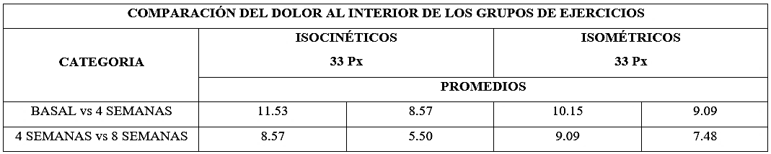
Los resultados del estudio se muestran a continuación.
Tabla 6. “Resultados de la comparación del dolor en grupos del estudio N°2”.
Algo muy importante de recalcar en este estudio es que nos deja en claro el tipo de ejercicios que podemos utilizar según los objetivos que vamos a trabajar con nuestros pacientes, pues nos hace ver que el ejercicio isométrico propicia el desarrollo de trabajo mecánico, en él la cantidad de fuerza que se ejerce es igual a la cantidad de resistencia, por lo que la aparición de un resultado es lenta; es decir, que el tratamiento se llevará a cabo con una carga progresiva o modificación en aumento de series o repeticiones según el avance del paciente, de ahí es que refiere a los lentos resultados. Caso contrario, el ejercicio isocinético propicia la movilidad articular, la cual describe como un condroprotector al estimular la remodelación y reparación, en este tipo de ejercicio hay una contracción máxima con una velocidad constante en toda su gama de movimiento. Un ejemplo de ello es el pedaleo.
Entonces; podemos deducir, que si el primer objetivo es conservar la fuerza muscular protegiendo la articulación para evitar más dolor y si no hubiere inflamación se podría emplear en un primer momento ejercicios contra – resistencia de tipo isométrico evitando el desplazamiento articular, y posteriormente cuando el dolor haya disminuido y si nuestro objetivo es ganar arco de movimiento articular podríamos implementar los ejercicios isocinéticos con carga progresiva, lo cual nos permitiría lograr nuestro objetivo.

Estudio N°3: “Prevención, diagnóstico y tratamiento de rehabilitación en el paciente adulto con osteoartrosis de rodilla en los tres niveles de atención”
Tabla 7. “Datos generales del estudio N°3”.
Esta guía de práctica clínica fue elaborada por el Instituto Mexicano del Seguro Social, con la participación de las instituciones que conforman el Sistema Nacional de Salud, bajo la coordinación del Centro Nacional de Excelencia Tecnológica en Salud. Es una guía cuyo contenido esta actualizado y brinda recomendaciones de carácter general y dentro de sus objetivos están el identificar las diferentes modalidades terapéuticas y ejercicios más efectivas para el tratamiento de los pacientes con osteoartrosis de rodilla. Este estudio en mención trata de dar respuesta a 8 interrogantes que aborda desde su diagnóstico, manifestaciones clínicas como el dolor y las escalas para su evaluación, siendo 3 interrogantes las de más interés para nuestro estudio y estas son:
- ¿Cuál es la sensibilidad y especificidad de los criterios ACR, la escala radiológica de KELLGREN y otros métodos de gabinete para el diagnóstico de pacientes con osteoartrosis de rodilla?
- ¿En pacientes adultos con osteoartrosis de rodilla, cuál es la efectividad de las diferentes modalidades terapéuticas para disminuir el dolor, mejorar arcos de movimiento articular, disminuir la rigidez, mejorar la capacidad funcional y calidad de vida?
- ¿Cuál es la efectividad de los programas de ejercicio en casa para la mejoría de la funcionalidad de la rodilla, disminuir el dolor y mejorar la calidad de vida en pacientes adultos con osteoartrosis comparado con los programas en un servicio de rehabilitación?
Los autores emplearon una tabla de Evidencias y Recomendaciones provenientes de las guías utilizadas como documento base, obtenidas mediante el modelo de revisión sistemática de la literatura, consta de 2 columnas; la primera corresponde al nivel de Evidencia/Recomendación y la segunda lleva el primer apellido e inicial del primer nombre del primer autor y el año de publicación identificando a la referencia bibliográfica de donde se obtuvo la información, como se observa en el siguiente ejemplo:
Tabla 8. “Ejemplos del uso dela tabla de Evidencias y Recomendaciones”.

De gran importancia aclarar que en la segunda columna Nivel/Grado utilizaron la Escala Modificada de Shekelle y Colaboradores clasificando la evidencia en niveles (categorías) e indicando el origen de las recomendaciones emitidas por medio del grado de fuerza. Para establecer la categoría de la evidencia utiliza los números romanos de I a IV y las letras a y b (minúsculas). En la fuerza de recomendación letras mayúsculas de la A a la D.

A continuación, se muestra la Escala Modificada de Shekelle y Colaboradores:
Tabla 9. “Escala modificada de Shekelle y Colaboradores”.

Habiendo estudiado cada resultado a cada interrogante en esta guía a continuación, mostramos los resultados obtenidos:

- ¿Cuál es la sensibilidad y especificidad de los criterios ACR, la escala radiológica de KELLGREN, para el diagnóstico de pacientes con osteoartrosis de rodilla?
Tabla 10. “Cualidades de los Criterios ACR y escala de KELLGREN”.

Instrumentos clinimétricos para evaluación de la osteoartrosis de rodilla
Tabla 11. “Instrumentos clinimétricos para evaluación de la osteoartrosis de rodilla”.
- En pacientes adultos con osteoartrosis de rodilla ¿Cuál es la efectividad de las diferentes modalidades terapéuticas para disminución del dolor, mejoría en los arcos de movimiento, disminución de la rigidez, mejora en la capacidad funcional y calidad de vida?
Tabla 12. “Efectividad de modalidades terapéuticas”.
- En pacientes adultos con osteoartrosis de rodilla ¿Cuál es la efectividad de las diferentes modalidades de ejercicio para disminución del dolor, mejoría en los arcos de movimiento, disminución de la rigidez, mejora en la capacidad funcional y calidad de vida?

Tabla 13. “Efectividad de diferentes modalidades de ejercicio”.

Toda esta evidencia científica respalda nuestra investigación en el sentido que demuestra que el ejercicio isométrico como técnica para disminuir el dolor en pacientes con artrosis de rodilla, es una opción dentro de la gama de modalidades terapéuticas que la fisioterapia ofrece a los pacientes con esta patología.

Estudio N° 4: "Comparación de la eficacia para la disminución del dolor e incremento de la movilidad y fuerza muscular del cuádriceps, entre el ejercicio terapéutico isocinético mas isométrico contra el ejercicio terapéutico isométrico en pacientes con artrosis de rodilla.”
Tabla 14. “Datos generales del estudio N°4”.

Este estudio con un diseño cuasi-experimental en donde el primer objetivo específico es “comparar la eficacia del ejercicio terapéutico isométrico más isocinético contra el ejercicio terapéutico isométrico en pacientes con osteoartrosis de rodilla para modificar el dolor”.
Se llevó a cabo con los pacientes de 45 – 75 años de edad de la consulta externa del turno matutino del Servicio de Medicina Física y Rehabilitación del Hospital General Regional del Instituto Mexicano del Seguro Social de la ciudad de Querétaro, México.

Los criterios de inclusión para participar en el estudio fueron:
- Pacientes con diagnóstico de artrosis de rodilla uni o bilateral
- Grado radiológico I a III según Kellgren-Lawrence
- Edad entre 45 – 75 años de edad, ambos sexos
- Sin impedimento para realizar ejercicios
- Limitación de arcos de movimiento articular, a la flexión menor de 110º y extensión mayor a 5º
- Escala de Lovett de 3º a 5º
Los criterios de exclusión para participar en el estudio fueron:
- Pacientes diagnosticados con artritis reumatoide
- Artroplastia programada o efectuada
- Infiltración con esteroides intra-articular con 3 meses anteriores a su valoración
- Antecedente de fractura de menos de 1 año en cualquier extremidad inferior
- Secuelas de ECV
- Cardiopatías en las que estuvieran contraindicado el ejercicio
Se conformó un grupo experimental integrado por pacientes con ejercicio isocinético más isométrico y el grupo control con ejercicios isométricos, los pacientes fueron seleccionados por muestreo probabilístico.

A continuación, se muestran los datos de la intervención en cada grupo.

Tabla 15. “Intervención en grupo experimental del estudio N°4”.

Tabla 16. “Intervención en grupo control del estudio N°4”.
Los resultados obtenidos con relación al dolor según el índice WOMAC fue el siguiente:
Tabla 17. “Resultados de la comparación del dolor en grupos del estudio N°4”.
Al correlacionar el dolor entre los 2 grupos (isocinético + isométrico vs isométrico) en la evaluación basal y en la efectuada a la 4 semana no hubo diferencia significativa, pero en la tercera medición efectuada a las 8 semanas se identificó una diferencia estadísticamente significativa pues se evidencia una disminución del dolor (basal vs 8 semanas) en el grupo experimental hasta del 34.5% es decir, en los ejercicios isocinéticos + isométricos, significando que 10 pacientes que en su inicio se encontraban en un dolor de moderado-severo lo disminuyeron a leve y en los ejercicios isométricos según la tabla de comparación del dolor tan solo una disminución del 20.6% de dolor en el grupo control (ejercicios isométricos), significando que 7 pacientes que pasaron de un dolor moderado-severo a leve.
Lo que se traduce a una ganancia relativa de la ganancia del dolor del 63% en el grupo experimental a un 51.6% en el grupo control, evidenciando así, que la combinación del ejercicio isocinético+ isométrico es más efectiva en la reducción del dolor que en los ejercicios isométricos por sí solos como se demuestra en la siguiente tabla:
Tabla 18. “Ganancia relativa de la comparación del dolor en grupos del estudio N°4”.
Estudio N° 5: “Guía de ejercicios isométricos en adultos mayores con artrosis de rodilla en el Centro del Adulto Mayor de la Parroquia Flores 2018-2019”
Tabla 19. “Datos generales del estudio N°5”.
Investigación de tipo mixta (campo y bibliográfico documental) desarrollada en 32 pacientes de entre 70 - 80 años de edad del Centro del Adulto Mayor de la Parroquia Flores, Cantón Riobamba, Provincia Chimborazo, Ecuador 2019 en la cual uno de los objetivos específicos es “implementar una guía de ejercicios isométricos en adultos mayores con artrosis de rodilla”
La guía de ejercicios isométricos que implementó se derivó de la combinación de la guía de ejercicios isométricos de resistencia progresiva domiciliario de Claudia Bonilla y José Chávez y de la de ejercicios isométricos propioceptivos de López García cuyos ejercicios fueron validados y aplicados a pacientes con afección en la articulación de rodilla.
Se inició con una secuencia de ejercicios isométricos, posterior a la comparación de las guías ya mencionadas, identificando así la guía que mejor se adapte a la situación del Centro en estudio, pero la ejecución se llevó a cabo con dificultad debido a que los adultos mayores evaluados no aportaron para el desarrollo de los mismos debido al dolor que mantienen en la articulación.

A continuación, se presenta la tabla de comparación de las guías de ejercicios isométricos:
Tabla 20. “Comparación de guías de ejercicio base para el estudio N°5”.
El siguiente cuadro muestra la guía que resultó del estudio de la comparación de las guías de ejercicios isométricos de resistencia progresiva domiciliario de Claudia Bonilla y José Chávez y de la de ejercicios isométricos propioceptivos de López García para pacientes del Centro del Adulto Mayor de la Parroquia Flores. Recomiendan una frecuencia de 3 veces por semana con una intensidad máxima manteniendo trabajo muscular durante 5 a 6 segundos y de 10 – 15 repeticiones.
Tabla 21. “Guía de ejercicios del estudio N°5”.
En el estudio la escala utilizada para evaluación del dolor fue la Escala Análoga Visual (EVA) y al realizar el análisis e interpretación de la disminución del dolor posterior a la implementación de la guía de ejercicios isométricos tenemos como resultado el siguiente cuadro:

Tabla 22. “Resultados de la aplicación de la guía de ejercicios del estudio N°5”.

Con los datos del anterior cuadro queda en evidencia una mejora en la disminución del dolor en casi la mitad de los 32 adultos mayores evaluados, pues el 47% de ellos paso de máximo dolor a dolor moderado, sin embargo, aún hay un porcentaje considerable del 53% en máximo dolor.
Entonces, podemos decir que hay evidencia que la implementación de una guía de ejercicios isométricos en los pacientes con artrosis de rodilla podría ser una opción como técnica de fisioterapia para una reducción del dolor.

Estudio N°6: “Prescripción de ejercicio en enfermedades y lesiones crónicas”
Tabla 23. “Datos generales del estudio N°6”.

Artículo español que se titula “Prescripción de ejercicio en enfermedades y lesiones crónicas” menciona que los ejercicios terapéuticos contra-resistencia específicamente los ejercicios isométricos son relativamente seguros para mantener o aumentar la fuerza muscular, debiéndose realizar con la articulación mantenida en diferentes ángulos, pudiéndose iniciar con 5 contracciones mantenidas durante 6 segundos con un descanso de 20 segundos entre cada contracción y gradualmente aumentar el número hasta llegar a 10 contracciones.
En la artrosis de rodilla, puede desarrollarse inestabilidad articular y ésta se beneficia de ejercicios isométricos que fortalezcan los músculos cuádriceps femoral e isquiotibioperoneos en diversas longitudes
Podemos destacar que aborda el dolor y en cadera menciona que probablemente está relacionado con los músculos que producen abducción del muslo, para ayudar a controlar este problema se puede iniciar con movimiento de movilidad articular hasta el límite doloroso y estiramiento de la zona 1 o 2 veces al día. A medida que la movilidad mejore, se pueden introducir ejercicios de fuerza isométrica e isotónica de los abductores con banda rígida y elástica respectivamente, recomienda también, trabajar los músculos aductores para mantener un equilibrio de agonistas y antagonistas.
Así también el dolor en la cara anterior del muslo que se produce al subir escalones o iniciar la marcha, al ponerse de pie tras permanecer sentado largo tiempo, sugiere rigidez de los flexores de cadera.
Este artículo, nos brinda recomendaciones de como iniciar los ejercicios isométricos y como gradualmente ir aumentando, y los recomienda para mejorar la estabilidad articular que se ve afectada en la artrosis de rodilla cuando el cuádriceps femoral disminuye su fuerza muscular debido al dolor, pues el paciente lo que menos quiere es el movimiento.
Y nos lleva a realizar un análisis más profundo en cuanto, a no solo quedarnos cortos trabajando los músculos peri-articulares de rodilla, sino a abordar también músculos de la cadera que también influyen en la mecánica del tren inferior.

RESULTADOS COMPLEMENTARIOS OBTENIDOS EN LOS ESTUDIOS
- Escalas utilizadas para evaluar el dolor

Tabla 24. “Escalas utilizadas para evaluar el dolor en los estudios”.
- Beneficios asociados a la aplicación de los ejercicios isométricos como técnica de fe fisioterapia en la disminución del dolor en pacientes con artrosis de rodilla
Tabla 25. “Beneficios asociados encontrados en los estudios”.

- Indicaciones, contraindicaciones y desventajas encontradas en los estudios
Tabla 26. “Indicaciones, contraindicaciones y desventajas encontradas en los estudios”.

INTERPRETACIÓN DE LOS RESULTADOS

Habiendo analizado los resultados obtenidos en todos los estudios utilizados, como grupo investigador hemos constatado que los ejercicios isométricos logran disminuir el dolor en esta patología, siendo así beneficiosos para el tratamiento de este. Sin embargo, hemos verificado que, además de los ejercicios isométricos, otro tipo de ejercicio, los ejercicios isocinéticos, también ayudan a disminuir el dolor, y que, de hecho, es más eficiente la combinación de ambos para este objetivo.
Uno de los estudios, que compara la combinación de isométrico más isocinético vs isométrico, demuestra una disminución del dolor hasta del 34.5% en el uso de isométrico más isocinético, pasando de un dolor de moderado-severo a leve y en los que usan sólo ejercicios isocinéticos, según la tabla de comparación del dolor, tan solo hubo una disminución del 20.6% pasando de un dolor moderado-severo a moderado.
En cuanto a las guías de ejercicio que se incluyeron, estas están enfocadas en los ejercicios isométricos para músculos peri-articulares de rodilla y músculos de cadera.
Asimismo, la mayoría de los estudios determinó que diversas patologías cardíacas están contraindicadas para la realización de ejercicio, por lo cual este aspecto debe considerarse a la hora de prescribir ejercicios.
Así, compartimos con diversos autores el criterio de que, para el tratamiento integral de la artrosis de rodilla, cuando el dolor ha disminuido y el desplazamiento articular es posible, el uso de los ejercicios isométricos combinados con lo isocinéticos resultaría beneficioso y ayudaría además para lograr otros objetivos, como el mejorar el arco de movimiento articular. De la misma manera, previa a la realización de los ejercicios, cuando el dolor ha disminuido, es aconsejable, un período de calentamiento previo al ejercicio de al menos 10 minutos, con el fin de disminuir la susceptibilidad a sufrir una lesión musculoesquelética, por ejemplo, una marcha ligera.

CAPÍTULO V

CONCLUSIONES

- Con toda la información de cada guía de ejercicio y estudio incluido en esta investigación, se ha verificado la utilidad de los ejercicios isométricos como técnica para disminuir el dolor en pacientes con artrosis de rodilla, pues en los que solo se aborda este tipo de ejercicios evidencia que hay una disminución del dolor en estos pacientes, sin embargo, en los que se compara con los isocinéticos, son estos los que muestran dar mayor efectividad en la disminución del dolor, pero, cuando se combinan los isocinéticos más isométricos vs isométricos por sí solos, los primeros dan mayor efectividad; dejando de esta manera a criterio del fisioterapeuta tratante la elección del tipo de ejercicio según sus objetivos planteados a la hora de establecer un plan de tratamiento en fisioterapia.
Hemos podido verificar también que el dolor está estrechamente relacionado con la disminución de la fuerza muscular del cuádriceps femoral y por ende con la limitación de arco de movimiento articular en rodilla, es por ello que, en las guías acá incluidas, no solo se trabajan los músculos peri-articulares de rodilla sino también músculos de cadera los cuales influyen en la mecánica del tren inferior.
Recordemos que, para que se dé un movimiento adecuado debe haber un equilibrio entre músculos agonistas y antagonistas, entonces para abordar a nuestro paciente con esta patología creemos que independientemente la elección del tipo de ejercicio que se elija deberían incluirse los agonistas y antagonistas de cadera y rodilla.
Ahora bien, de acuerdo a lo analizado, se incluiría ambos tipos de ejercicios, en un primer momento cuando el desplazamiento articular no es posible utilizaríamos isométricos para mantener la fuerza muscular en cuádriceps femoral, principal músculo afectado en esta patología y posteriormente cuando el dolor lo permita utilizar los isocinéticos más isométricos con carga progresiva para aumentar fuerza muscular en peri-articulares de rodilla y cadera.
- Así mismo, también comprobamos que las escalas de medición para el dolor han sido la escala de WOMAC y Escala Visual Análoga (EVA). Escalas ya conocidas, pues son las mismas que se aplica en el país en el área de fisioterapia en las evaluaciones que se realizan a los pacientes

- Pudimos establecer los músculos a los que deben de ir dirigidos el uso de los ejercicios isométricos como técnica de fisioterapia en la disminución de dolor en pacientes con artrosis de rodilla, siendo estos músculos, el cuádriceps femoral, isquiotibiales, tríceps sural, pero también deberían dirigirse a músculos de cadera, tal es el caso del psoas-ilíaco, glúteo mayor, glúteo medio, adductores y abductores de cadera, pues todos ellos forman parte del tren inferior y por ende influyen en la marcha.

- No se pudo determinar una cantidad de sesiones, series y repeticiones precisas recomendadas en el uso de ejercicios isométricos como técnica de fisioterapia para disminuir el dolor en pacientes con artrosis de rodilla debido a que los estudios analizados tienen diferentes parámetros que oscilan entre 8 – 20 repeticiones, 2 – 3 veces al día por entre 3 – 8 semanas, y otro estudio sugiere que la realización de ejercicio debe ser indefinida, pues el cese del mismo provoca pérdida de los beneficios obtenidos y empeoramiento de las manifestaciones clínicas.

- De los documentos analizados, algunos plantean ciertas enfermedades cardíacas como contraindicación para el uso de los ejercicios isométricos en pacientes con artrosis de rodilla, siendo estas: miocardiopatía hipertrófica, miocarditis aguda, estenosis aórtica significativa, arritmia ventricular inducida por ejercicio, infección viral, estado febril agudo, pacientes con condiciones inestables. Además, dos guías de ejercicios excluyeron pacientes con algunos padecimientos como fractura de menos de un año de cualquier extremidad inferior, secuelas de ECV, tratamiento farmacológico diferente al paracetamol y pacientes con alteraciones neurológicas y cardiopatías que contraindiquen el ejercicio.

RECOMENDACIONES

- A los futuros profesionales, continuar con la ejecución de estudios que incluyan otras modalidades de ejercicios y que persigan diferentes objetivos terapéuticos, ya sea para etapas agudas o crónicas de este padecimiento.

- A los fisioterapeutas, a promover la utilización de las diferentes modalidades de ejercicios para el tratamiento de las diferentes patologías y a instruir a los pacientes sobre la importancia de la ejecución de los ejercicios y volverlo así una parte activa de su terapia y de esta manera conseguir la adherencia al tratamiento, pues de ello depende en gran medida su recuperación funcional.

ANEXOS

FICHAS HEMEROGRÁFICAS
ANEXO 1

ANEXO 2

ANEXO 3

ANEXO 4

ANEXO 5

ANEXO 6

ANEXO 7

ANEXO 8

ANEXO 9

ANEXO 10

ANEXO 11

ANEXO 12

ANEXO 13

ANEXO 14

ANEXO 15

ANEXO 16

ANEXO 17

ANEXO 18

ANEXO 19

ANEXO 20

ANEXO 21

ANEXO 22

ANEXO 23

ANEXO 24

ANEXO 25
ANEXO 26

ANEXO 27

ANEXO 28

ANEXO 29

ANEXO 30

ANEXO 31

ANEXO 32

ANEXO 33

ANEXO 34

ANEXO 35

ANEXO 36

ANEXO 37

ANEXO 38

ANEXO 39

ANEXO 40

ANEXO 41

OTROS ANEXOS

ANEXO 42- Escala de Kellgren y Lawrence

ANEXO 43- Escala Visual Analógica

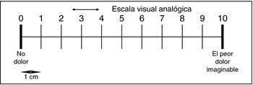

ANEXO 44- Escala WOMAC

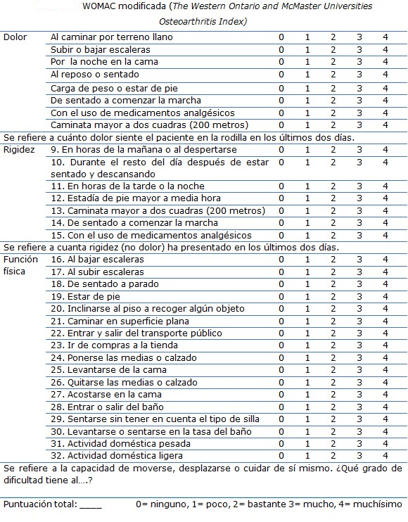
ANEXO 45- Escala de Shekelle

ANEXO 46- Escala de Lovett

FUENTES DE INFORMACIÓN

Panesso Natera, M. C. Panesso Natera, M. C. y A. Tolosa-Guzmán, I. (2018). Biomecánica de la rodilla para fisioterapeutas. Bogotá, Colombia: Editorial Universidad del Rosario. Recuperado de https://elibro.net/es/ereader/biblioues/70715?page=17.
Panesso Natera, M. C. Panesso Natera, M. C. y A. Tolosa-Guzmán, I. (2018). Biomecánica de la rodilla para fisioterapeutas. Bogotá, Colombia: Editorial Universidad del Rosario. Recuperado de https://elibro.net/es/ereader/biblioues/70715?page=16.
Häfelinger, U. y Schuba, V. (2010). La coordinación y el entrenamiento propioceptivo. Editorial Paidotribo. https://elibro.net/es/ereader/biblioues/123787?page=21
Häfelinger, U. y Schuba, V. (2010). La coordinación y el entrenamiento propioceptivo. Editorial Paidotribo. https://elibro.net/es/ereader/biblioues/123787?page=21
Häfelinger, U. y Schuba, V. (2010). La coordinación y el entrenamiento propioceptivo. Editorial Paidotribo. https://elibro.net/es/ereader/biblioues/123787?page=19
Häfelinger, U. y Schuba, V. (2010). La coordinación y el entrenamiento propioceptivo. Editorial Paidotribo. https://elibro.net/es/ereader/biblioues/123787?page=15
Panesso Natera, M. C. Panesso Natera, M. C. y A. Tolosa-Guzmán, I. (2018). Biomecánica de la rodilla para fisioterapeutas. Editorial Universidad del Rosario. https://elibro.net/es/ereader/biblioues/70715?page=18
Panesso Natera, M. C. y A. Tolosa-Guzmán, I. (2018). Biomecánica de la rodilla para fisioterapeutas. Editorial Universidad del Rosario. https://elibro.net/es/ereader/biblioues/70715?page=17
Kisner, C., Colby, L. (2010) Ejercicio terapéutico. Fundamentos y técnicas, 890. Editorial Médica Panamericana.
Hidalgo, U. (2020). Fortalecimiento de los Musculos. Uaeh.edu.mx. Retrieved 20 September 2020, from https://www.uaeh.edu.mx/scige/boletin/prepa4/n4/m25.html.
Kisner, C., Colby, L. (2010) Ejercicio terapéutico. Fundamentos y técnicas, 891. Editorial Médica Panamericana.
Kisner, C., Colby, L. (2010) Ejercicio terapéutico. Fundamentos y técnicas, 2. Editorial Médica Panamericana.
Häfelinger, U. y Schuba, V. (2010). La coordinación y el entrenamiento propioceptivo. Editorial Paidotribo. https://elibro.net/es/ereader/biblioues/123787?page=21
Kisner, C., Colby, L. (2010) Ejercicio terapéutico. Fundamentos y técnicas, 66. Editorial Médica Panamericana.
Panesso Natera, M. C. Panesso Natera, M. C. y A. Tolosa-Guzmán, I. (2018). Biomecánica de la rodilla para fisioterapeutas. Editorial Universidad del Rosario. https://elibro.net/es/ereader/biblioues/70715?page=16
Panesso Natera, M. C. Panesso Natera, M. C. y A. Tolosa-Guzmán, I. (2018). Biomecánica de la rodilla para fisioterapeutas. Editorial Universidad del Rosario. https://elibro.net/es/ereader/biblioues/70715?page=18
Panesso Natera, M. C. Panesso Natera, M. C. y A. Tolosa-Guzmán, I. (2018). Biomecánica de la rodilla para fisioterapeutas. Editorial Universidad del Rosario. https://elibro.net/es/ereader/biblioues/70715?page=16
Osteoartritis. Espanol.arthritis.org. (2020). Retrieved 20 September 2020, from http://espanol.arthritis.org/espanol/disease-center/osteoartritis/.
Panesso Natera, M. C. Panesso Natera, M. C. y A. Tolosa-Guzmán, I. (2018). Biomecánica de la rodilla para fisioterapeutas. Bogotá, Colombia: Editorial Universidad del Rosario. Recuperado de https://elibro.net/es/ereader/biblioues/70715?page=17.
Ejercicio terapéutico, fundamentos y técnicas / Carolyn Kisner y Lynn Allen Colby 5ta. Edición. Buenos Aires, Médica Panamericana, 2010.
Häfelinger, U. y Schuba, V. (2010). La coordinación y el entrenamiento propioceptivo. Editorial Paidotribo. https://elibro.net/es/ereader/biblioues/123787?page=25
Panesso Natera, M. C. Panesso Natera, M. C. y A. Tolosa-Guzmán, I. (2018). Biomecánica de la rodilla para fisioterapeutas. Bogotá, Colombia: Editorial Universidad del Rosario. Recuperado de https://elibro.net/es/ereader/biblioues/70715?page=17 y 18.
Panesso Natera, M. C. Panesso Natera, M. C. y A. Tolosa-Guzmán, I. (2018). Biomecánica de la rodilla para fisioterapeutas. Editorial Universidad del Rosario. https://elibro.net/es/ereader/biblioues/70715?page=20
10 datos sobre el envejecimiento y la salud. Who.int (2017) Acceso: 13 de septiembre de 2020, de https://www.who.int/features/factfiles/ageing/es/
OSTEOARTHRITIS FOUNDATION INTERNATIONAL. ¿QUÉ ES LA ARTROSIS? [Internet]. [citado el 5 de noviembre de 2021]. Disponible en: https://www.oafifoundation.com/que-es-la-artrosis/
Calvo, J., & Campos, C. (2010). Artrosis. Tratamiento. Patologías Más Prevalentes En Reumatología, 1. Acceso 13 de Septiembre de 2020,de https://svreumatologia.com/wp-content/uploads/ficheros/XXIPatologias-Reumatologia-2010.pdf#page=23.
Miremos la Artrosis (Osteoartritis) con ojos de pacientes. Panlar.org. (2020). Acceso 13 de Septiembre de 2020,de https://www.panlar.org/pacientes/miremos-la-artrosis-osteoartritis-con-ojos-de-pacientes.
aumento, 1. (2020). La artrosis ha crecido más de un 70% en veinte años y sigue en aumento | OAFI Foundation. OAFI Foundation. Acceso: 13 de septiembre de 2020, de https://www.oafifoundation.com/la-artrosis-ha-crecido-mas-de-un-70-en-veinte-anos-y-sigue-en-aumento.
Solis Cartas, U., Prada Hernández, D., Molinero Rodríguez, C., de Armas Hernandez, A., García González, V., & Hernández Yane, A. (2020). Rasgos demográficos en la osteoartritis de rodilla. Scielo.sld.cu. Acceso: 13 de septiembre de 2020, de http://scielo.sld.cu/scielo.php?script=sci_arttext&pid=S1817-59962015000100006.
País, A. (2020). Osteoporosis y Artrosis: enfermedades crónicas que afectan a mujeres mayores de 50 años y ya no son invalidantes. AGENDA Saludable. Acceso: 13 de septiembre de 2020, from https://www.elmostrador.cl/agenda-pais/vida-en-linea/2017/10/27/osteoporosis-y-artrosis-enfermedades-cronicas-que-afectan-a-mujeres-mayores-de-50-anos-y-ya-no-son-invalidantes/.
Zuart Alvarado, R., & Martínez Torres, J. (2011). Osteoartrosis y patologías crónicas asociadas en pacientes de una unidad médica del primer nivel. Práctica Clínico-Quirúrgica. Acceso: 13 de septiembre de 2020, de https://www.medigraphic.com/pdfs/imss/im-2011/im116i.pdf.
MINSAL. (2020). Causas más frecuentes de Consulta Ambulatoria atendidas en la Red de Establecimientos de Salud del MINSAL (p. 30).
ISSS. (2010). Epidemiología De Las Enfermedades Reumáticas En El Consultorio De Especialidades, ISSS. (Pp. 1-7).
Ejercicio terapéutico, fundamentos y técnicas / Carolyn Kisner y Lynn Allen Colby 5ta. Edición. Buenos Aires, Médica Panamericana, 2010.
C. Briseida, C. Elsy, N. Fátima. “Aplicación de un programa de fisioterapia para personas que adolecen de artrosis de rodilla, que asisten al departamento de fisioterapia, hospital de Sensuntepeque “San Jerónimo Emiliani”. 2017
Subervier OL. Empleo del ejercicio en la fisioterapia como tratamiento de la osteoartrosis de rodilla en adultos mayores. AnMed Asoc Med Hosp ABC.2017
Salazar Morán ML Tesis [Internet]. 2018-01-30 [citado el 4 de Noviembre de 2021]. Recuperado a partir de: http://repositorio.ug.edu.ec/handle/redug/27514
Uganet Hernández, R., Comparación de la eficacia para la disminución de dolor e incremento de la movilidad y fuerza del cuádriceps, entre el ejercicio terapéutico isocinético más isométrico contra el ejercicio terapéutico isométrico en pacientes con artrosis de rodilla. [Especialidad]. Querétaro, México. 2010. 73. Disponible en: https://www.reumatologiaclinica.org/es-comparacion-eficacia-ejercicio-terapeutico-isocinetico-articulo-S1699258X11002555
Guia de práctica clínica. Prevención, diagnóstico y tratamiento de rehabilitación en el paciente adulto con osteoartrosis de rodilla en los tres niveles de atención 2014.
Empleo del Ejercicio en la fisioterapia como tratamiento de la osteoartrosis de rodilla en adultos mayores, 2017.
Rev.med.clin.condes “Artrosis y ejercicio físico”2014.
Protocolo de rehabilitación física en artrosis de rodillas grado I-II en adultos mayores, Ecuador, 2015.
Paredes Loza, M., 2018. Ejercicios isométricos para fortalecimiento muscular en adultos con gonartrosis. [online] Dspace.unach.edu.ec. Disponible en: <http://dspace.unach.edu.ec/bitstream/51000/5308/1/UNACH-EC-FCS-TER-FISC-2019-0021.pdf>.Pág. 14 y 21. Ecuador.
Sánchez Razo, C., 2016. 61. [online] Repositorio.uta.edu.ec. Disponible ent: <https://repositorio.uta.edu.ec/jspui/bitstream/123456789/24036/2/S%c3%a1nchez%20Razo%2c%20Cristian%20David.pdf>
Sánchez Sabariego, E., 2020. PDF reader | Adobe Acrobat Reader DC. [online] Adobe.com. Available at: <https://www.adobe.com/acrobat/pdf-reader.html>
Jiménez Leira, S., 2018. 29 - 48. [online] Idus.us.es. Disponible en: <https://idus.us.es/bitstream/handle/11441/94078/Terapias%20de%20ejercicios%20en%20personas%20con%20artrosis%20de%20rodilla%20JIMENEZ%20LEIRA%2C%20SALVADOR.pdf?sequence=1&isAllowed=y>
Ruano-Caicedo L, Salazar-Posso J, Saa-Gonzalez D, Osorio-Roa DM. Clasificación de la articulación femorotibial, arcos de movimientos y grados de libertad: Revisión de la literatura. Salutem Scientia Spiritus 2018; 4(2):38
Panesso Natera, M. C. Panesso Natera, M. C. y A. Tolosa-Guzmán, I. (2018). Biomecánica de la rodilla para fisioterapeutas. Editorial Universidad del Rosario
A.I. Kapandji Fisiología articular. 5a. Edición Tomo 2. Editorial Médica Panamericana (2002) 74-76-82-86
Kisner, Carolyn. Ejercicio terapéutico: fundamentos y técnicas/Carolyn Kisner y Lynnn Allen Colby. 5ª. Edición. 2010.
Sociedad Española de Reumatología, 2017. Artrosis. [online] DIsponible en: <https://inforeuma.com/wp-content/uploads/2017/04/56_Artrosis_ENFERMEDADES-A4-v04.pdf> [Accessed 23 March 2021].
SAM DOLOR Y OSTEOARTROSIS, México 2018
Valentí, A. (2020). Artrosis de rodilla. Qué es, síntomas, diagnóstico y tratamiento. Clínica Universidad de Navarra. Cun.es. Retrieved 29 September 2020, from https://www.cun.es/enfermedades-tratamientos/enfermedades/artrosis-rodilla.
Artrosis de rodilla. Mediespana.com. (2020). Retrieved 29 September 2020, from https://www.mediespana.com/salud/diagnostico-tratamiento/dolor-rodilla/artrosis-rodilla/.
Instituto del cáncer.
Juntadeandalucia.es. Artrosis de rodilla y cadera. [citado el 10 de noviembre de 2021]. Disponible en: https://www.juntadeandalucia.es/export/drupaljda/salud_5af1956d4a641_arc_guia_rapida.pdf
Hoppenfield S. Exploración física de la columna vertebral y las extremidades. Hipodromo: El Manual Moderno, Editorial; 1976.
Efisioterapia.net. [citado el 10 de noviembre de 2021]. Disponible en: https://www.efisioterapia.net/articulos/valoracion-de-las-alteraciones-posturales
Lesmes D. Evaluación clínico-funcional del movimiento corporal humano. Médica Panamericana, Editorial; 2013.
Álvarez López Alejandro, García Lorenzo Yenima, López Lastre Guadalupe, López Lastre Mercedes, Áreas Sifonte Yoanka, Ruiz de Villa Abel. Artrosis de la rodilla y escalas para su evaluación. AMC [Internet]. 2012 Dic [citado 2022 Feb 28] ; 16( 6 ): 1777-1790. Disponible en: http://scielo.sld.cu/scielo.php?script=sci_arttext&pid=S1025-02552012000600014&lng=es.
Ejercicio terapéutico: fundamentos y técnicas/Carolyn Kisner y Lynn Allen Colby 5ª. Edición 2010
Ejercicio terapéutico, fundamentos y técnicas / Carolyn Kisner y Lynn Allen Colby 5ta. Edición. Buenos Aires, Médica Panamericana, 2010.
Ejercicio terapéutico, fundamentos y técnicas / Carolyn Kisner y Lynn Allen Colby 5ta. Edición. Buenos Aires, Médica Panamericana, 2010.
Ejercicio terapéutico, fundamentos y técnicas / Carolyn Kisner y Lynn Allen Colby 5ta. Edición. Buenos Aires, Médica Panamericana, 2010.
Ejercicio terapéutico, fundamentos y técnicas / Carolyn Kisner y Lynn Allen Colby 5ta. Edición. Buenos Aires, Médica Panamericana, 2010.

